Bilag 1: Bearbejdede grafer i FLF’s rapport

Der bliver henvist til disse tabeller i hovedkonklusionerne

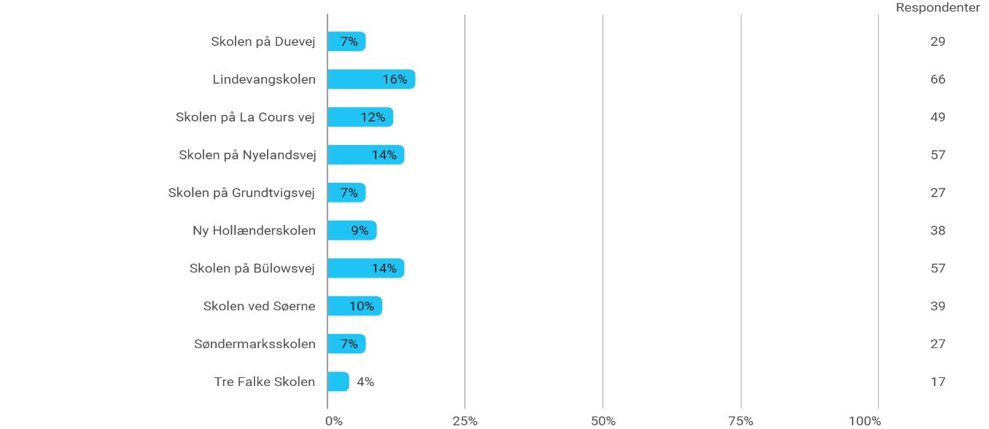
Tabel 1 Hvilken skole arbejder du på

Tabel 1 (2023) Hvilken skole arbejder du på 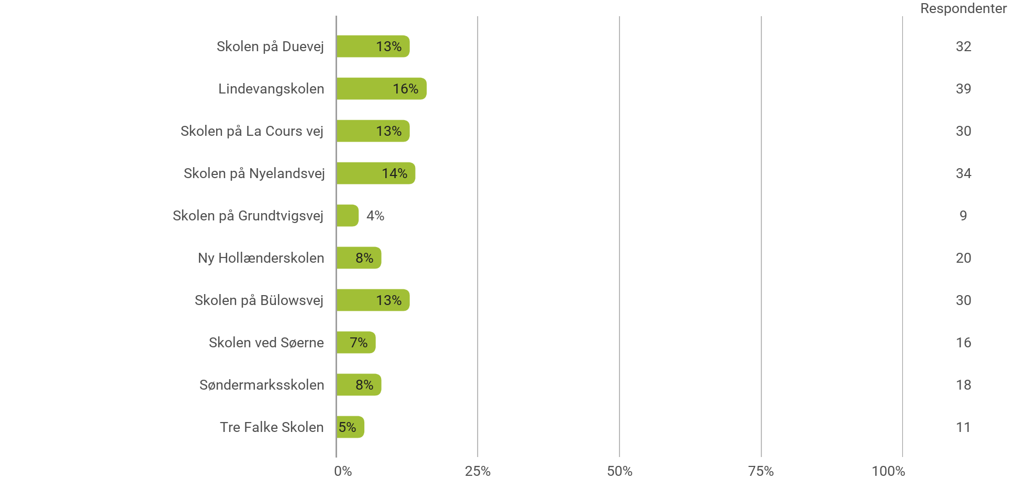

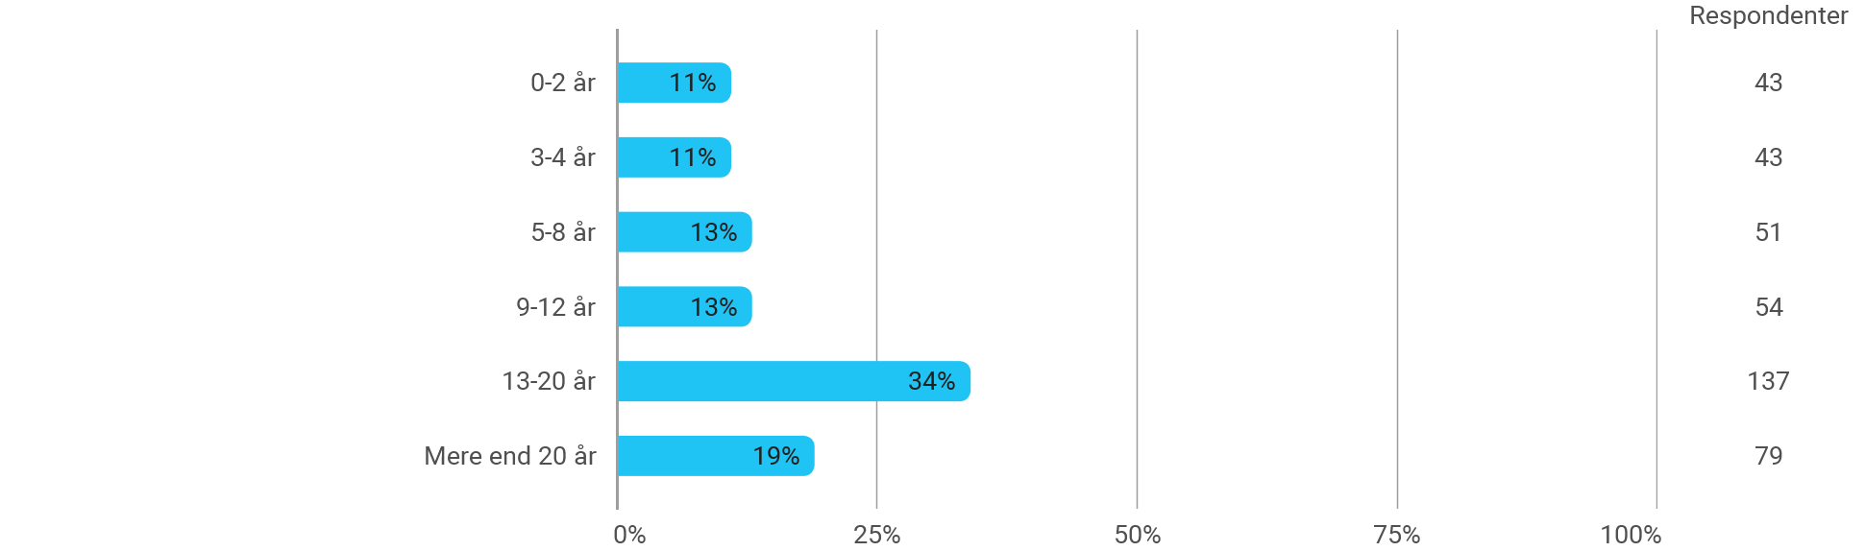
Tabel 2 Hvor mange år har du arbejdet som lærer/børnehaveklasseleder

Tabel 2 (2023) Hvor mange år har du arbejdet som lærer/børnehaveklasseleder
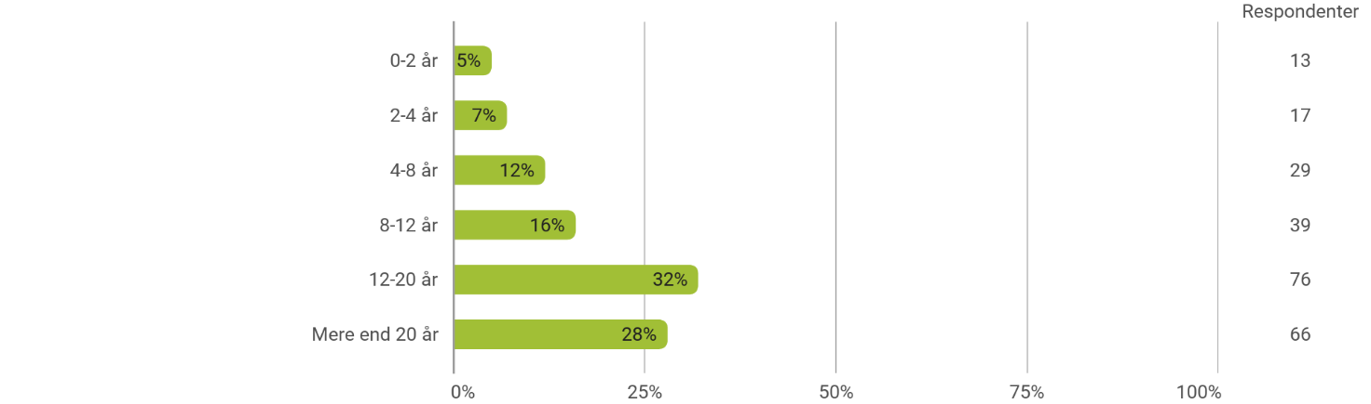

Tabel 3 Har du elever med faglige udfordringer, som har behov for støtte ud over den, du selv kan give dem i undervisningen?
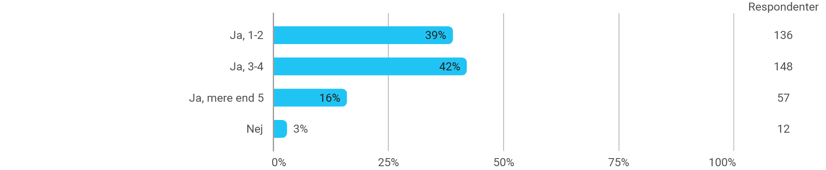

Tabel 3 (2023) Har du elever med faglige udfordringer, som har behov for støtte ud over den, du selv kan give dem i undervisningen?
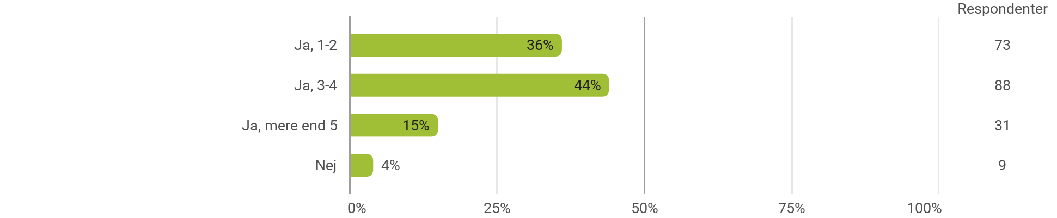

Tabel 4 Får elever med faglige udfordringer, der har brug for faglig støtte ud over den, du selv kan give i klassen, samlet set den nødvendige hjælp? Krydset med: Har du elever med faglige udfordringer, som har behov for støtte ud over den, du selv kan give dem i undervisningen?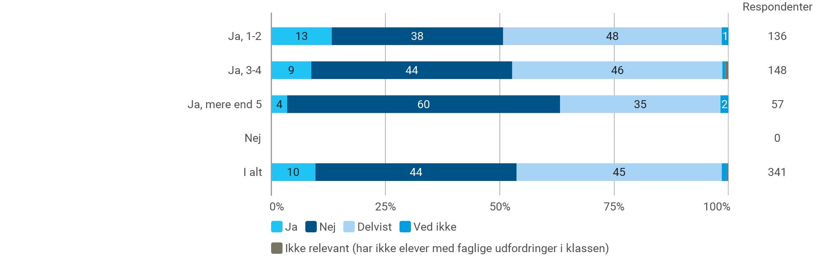

Tabel 4 (2023) Får elever med faglige udfordringer, der har brug for faglig støtte ud over den, du selv kan give i klassen, samlet set den nødvendige hjælp? Krydset med: Har du elever med faglige udfordringer, som har behov for støtte ud over den, du selv kan give dem i undervisningen?
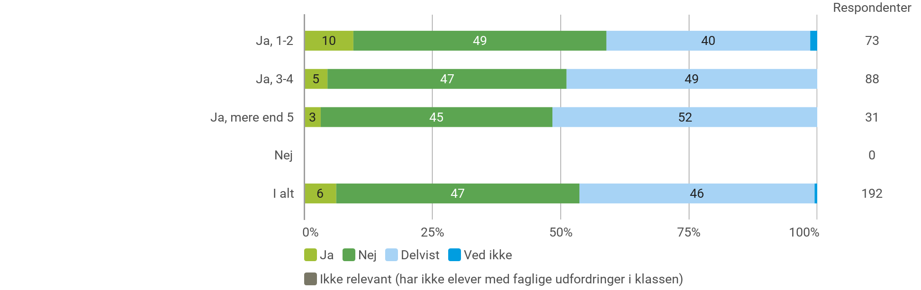

Tabel 5 Har du elever med sociale eller adfærdsmæssige udfordringer, som har behov for støtte ud over det, du selv kan give dem i undervisningen?
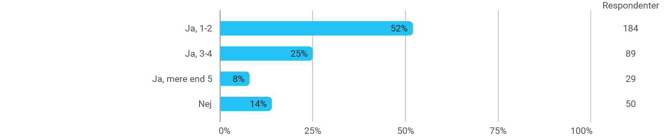

Tabel 5 (2023) Har du elever med sociale eller adfærdsmæssige udfordringer, som har behov for støtte ud over det, du selv kan give dem i undervisningen?
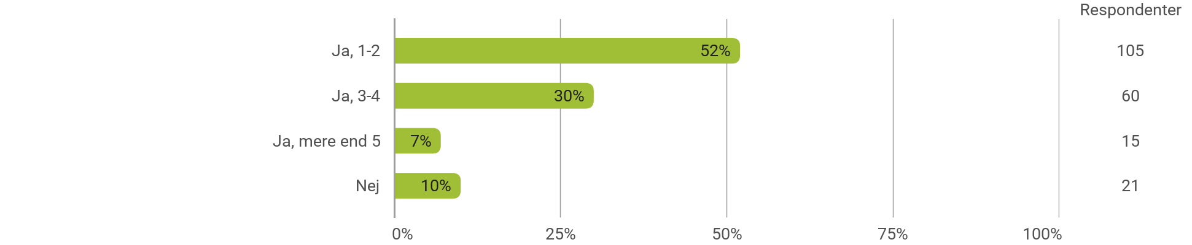

Tabel 6 Får elever med sociale eller adfærdsmæssige udfordringer, der har brug for støtte ud over den, du selv kan give i klassen, den nødvendige hjælp? Krydset med: Har du elever med sociale eller adfærdsmæssige udfordringer, som har behov for støtte ud over det, du selv kan give dem i undervisningen?
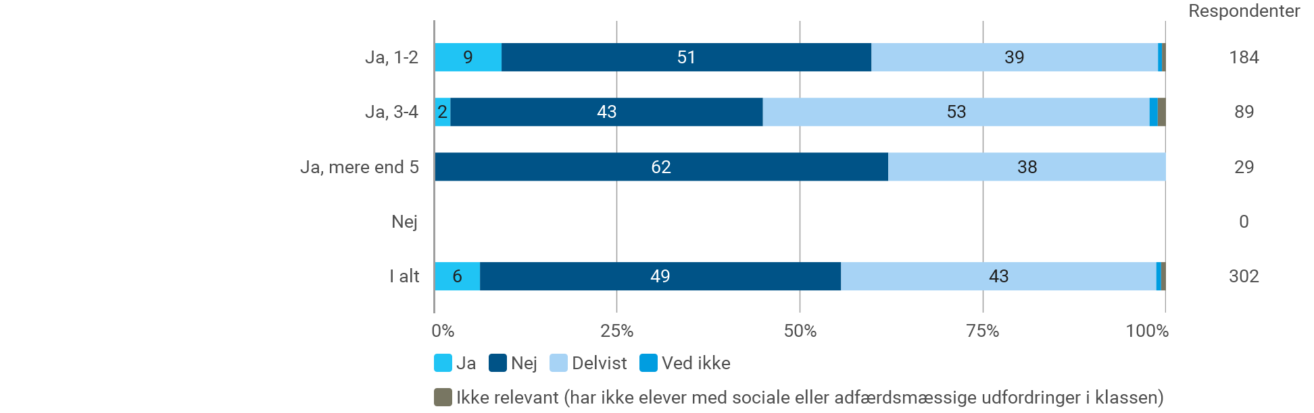

Tabel 6 (2023) Får elever med sociale eller adfærdsmæssige udfordringer, der har brug for støtte ud over den, du selv kan give i klassen, den nødvendige hjælp? Krydset med: 8) Har du elever med sociale eller adfærdsmæssige udfordringer, som har behov for støtte ud over det, du selv kan give dem i undervisningen?
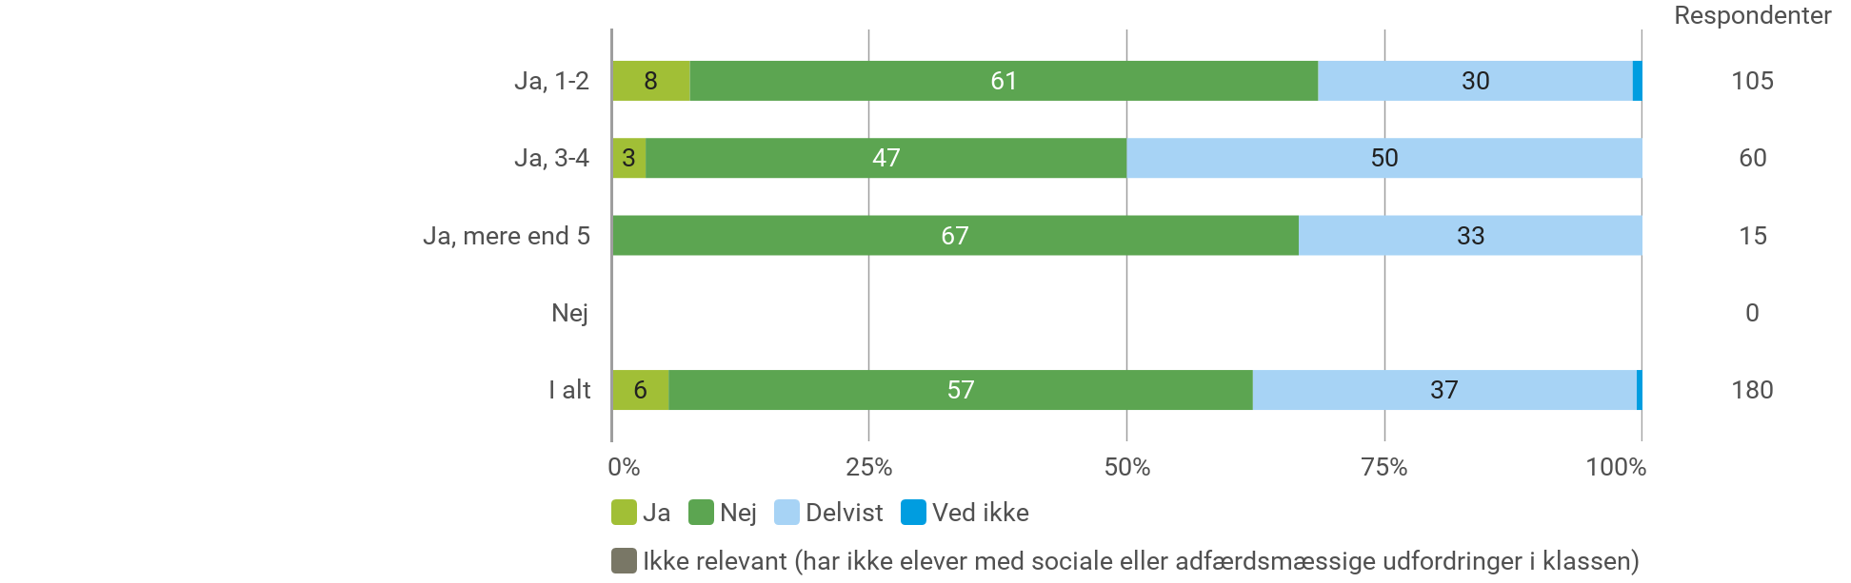
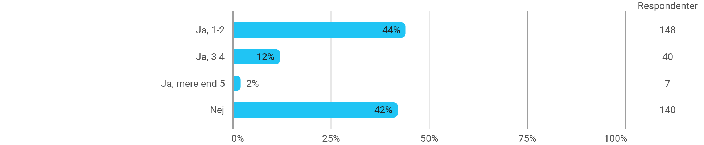
Tabel 7 Har du elever i din klasse, som har en diagnose?

Tabel 7 (2023) Har du elever i din klasse, som har en diagnose?
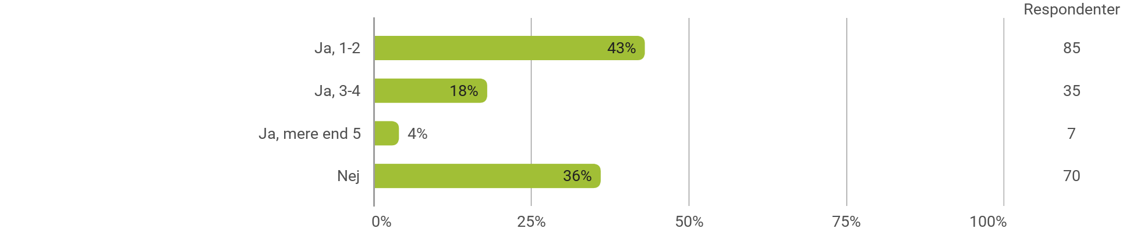

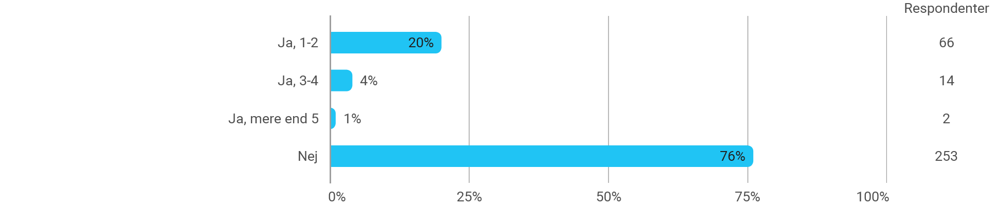
Tabel 8 Har du elever i din klasse, som kommer fra en specialskole eller specialklasserække, evt. i tilknytning til specialklasserække?

Tabel 8 (2023) Har du elever i din klasse, som kommer fra en specialskole eller specialklasserække/mellemform, evt. i tilknytning til specialklasserække/mellemform?
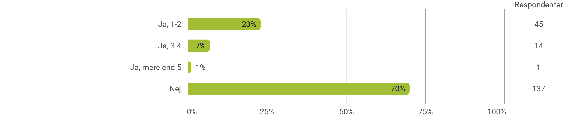

Tabel 9 Hvilken støtte er der givet i forbindelse med inklusionen af eleven/eleverne med særlige og vidtgående udfordringer? (Angiv gerne flere svar)
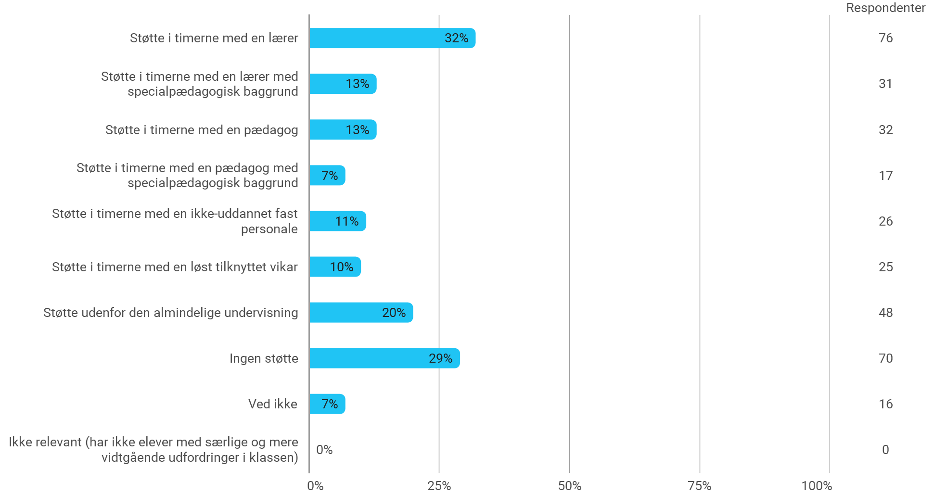

Tabel 9 (2023) Hvilken støtte er der givet i forbindelse med inklusionen af eleven/eleverne med særlige og vidtgående udfordringer? (Angiv gerne flere svar)
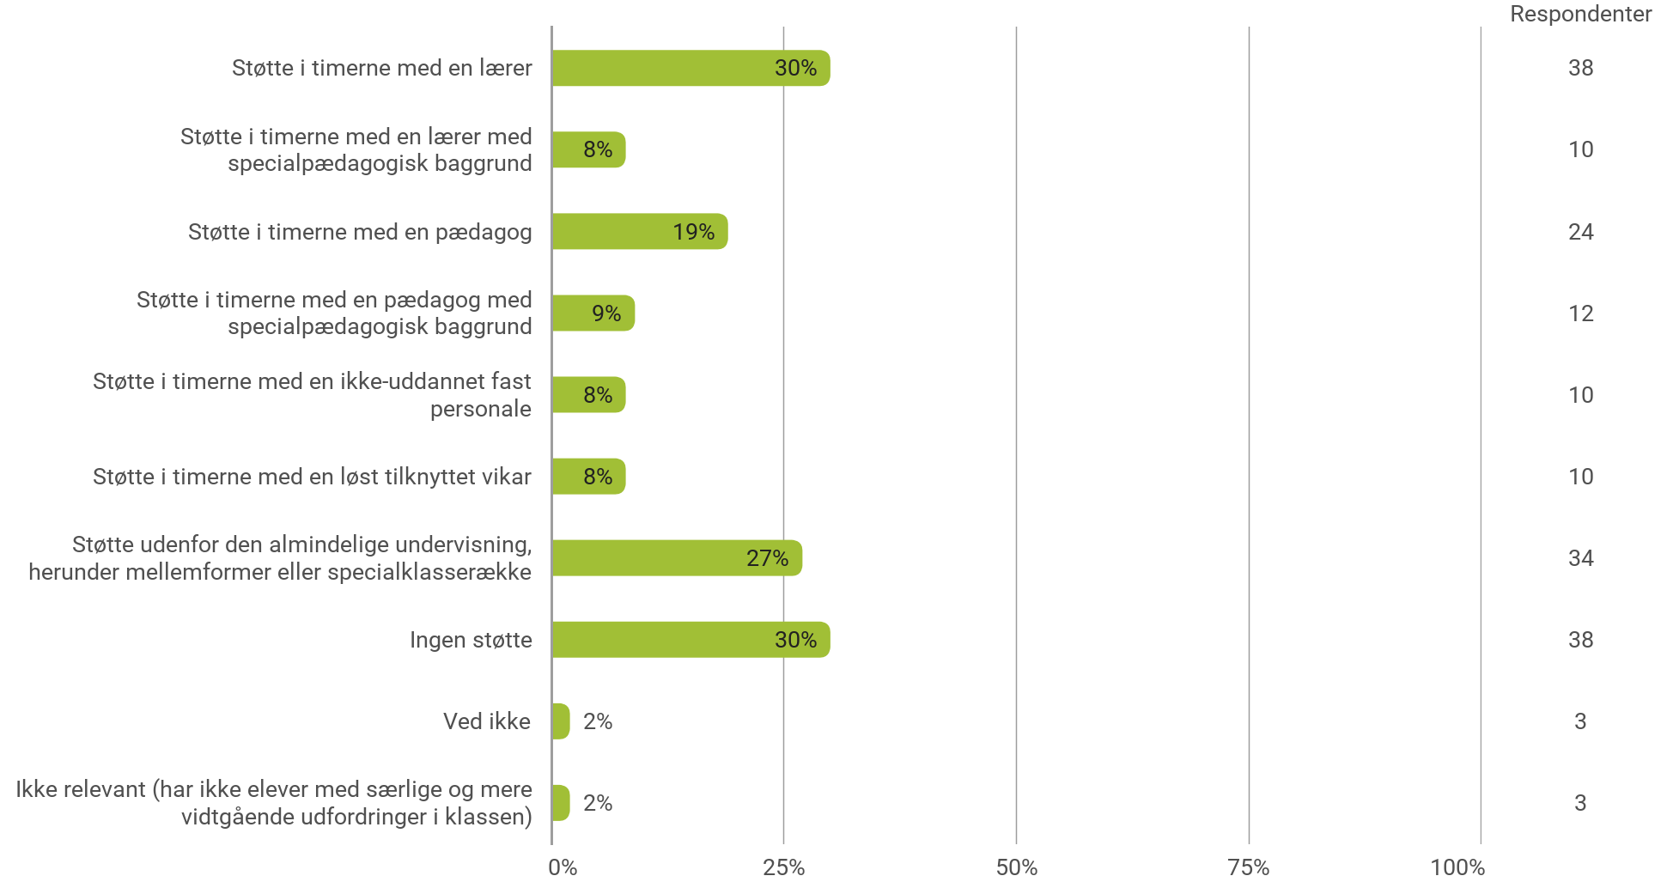
Tabel 10 Oplever du, at støttepersoner til elever med særlige og mere vidtgående udfordringer i din klasse, har de fornødne kompetencer til at varetage denne funktion?
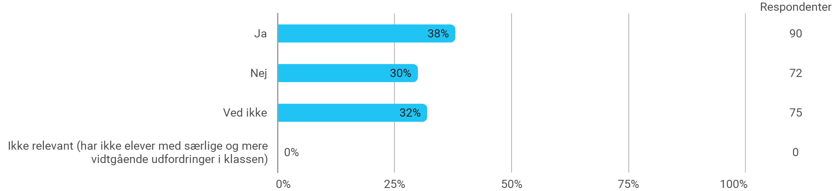
Tabel 10 (2023) Oplever du, at støttepersoner til elever med særlige og mere vidtgående udfordringer i din klasse, har de fornødne kompetencer til at varetage denne funktion?
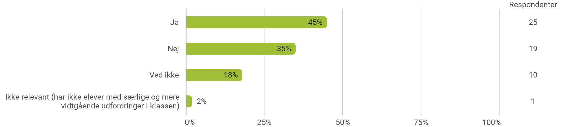
Tabel 11 Oplever du, at støtten til elever med særlige og mere vidtgående behov har den nødvendige omfang og varighed?
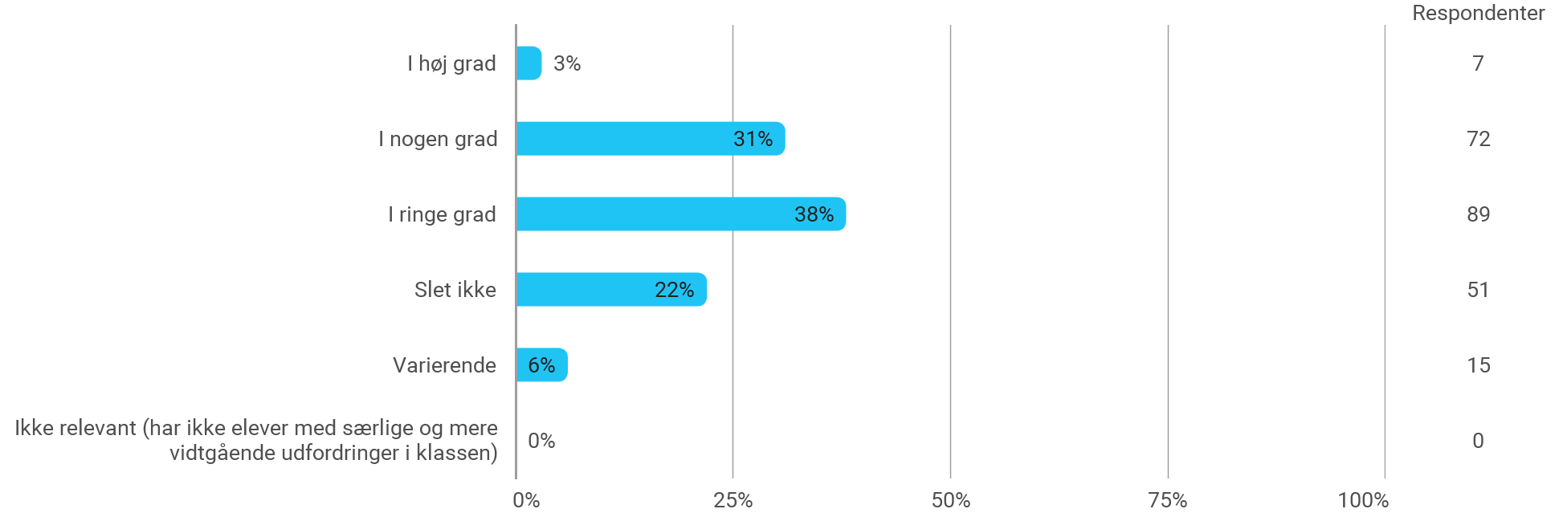
Tabel 11 (2023) Oplever du, at støtten til elever med særlige og mere vidtgående behov har den nødvendige omfang og varighed?
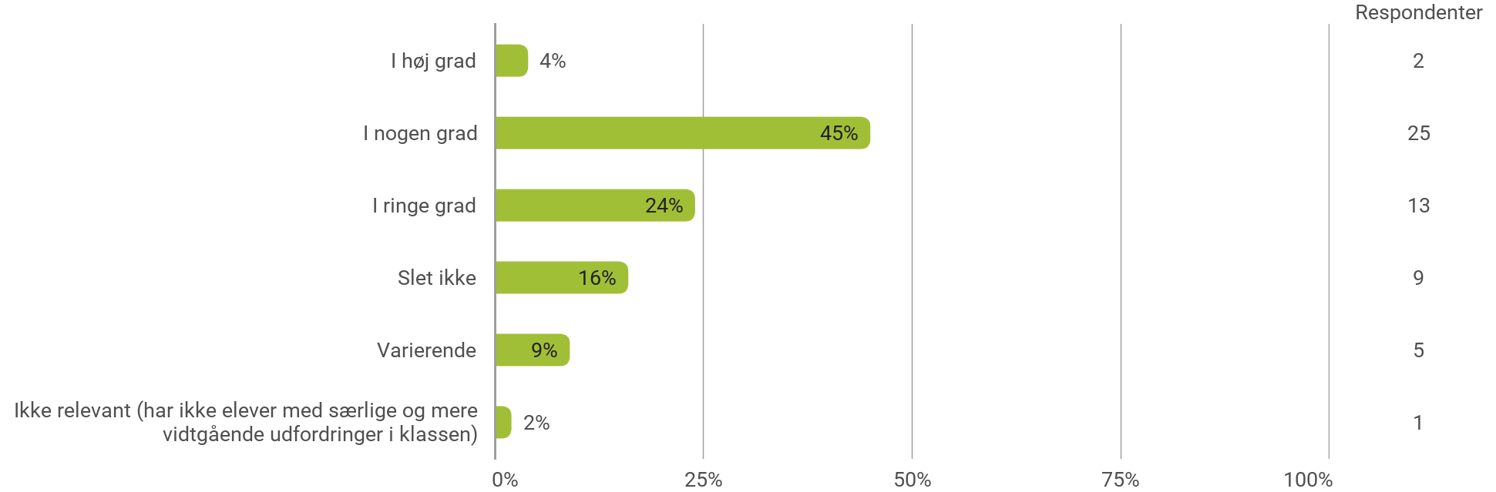

Tabel 12 Har du elever med særlige og mere vidtgående behov i din klasse, der ikke får den støtte, som de har krav på?
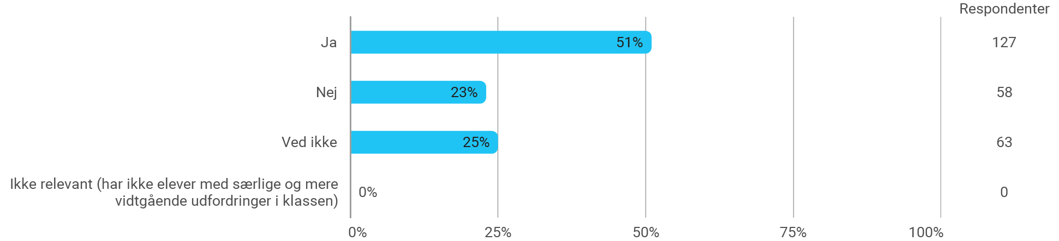
Tabel 12 (2023) Har du elever med særlige og mere vidtgående behov i din klasse, der ikke får den støtte, som de har krav på?
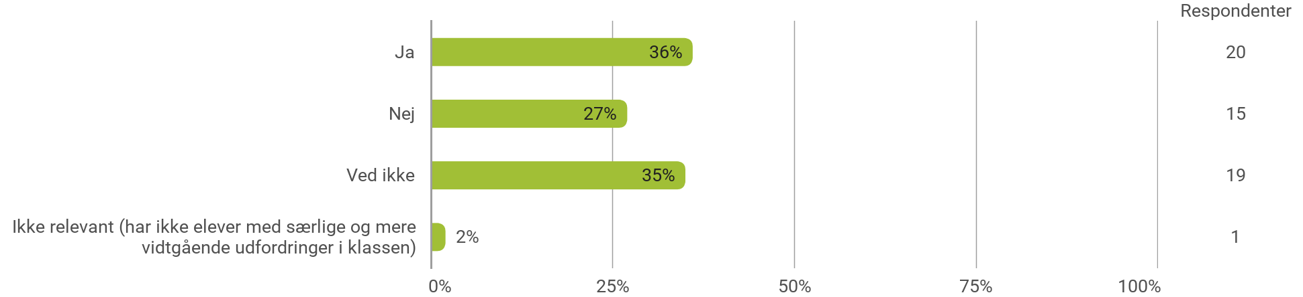
Tabel 13 Har du inden for de seneste tre år fået kompetenceudvikling/efteruddannelse i forbindelse med inklusionsopgaven i den daglige undervisning?
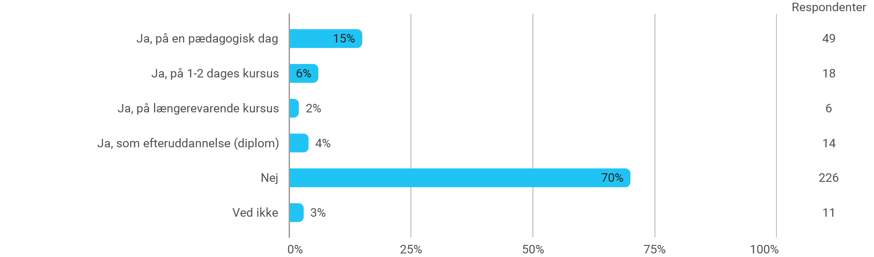

Tabel 13 (2023) Har du inden for de seneste tre år fået kompetenceudvikling/efteruddannelse i forbindelse med inklusionsopgaven i den daglige undervisning?
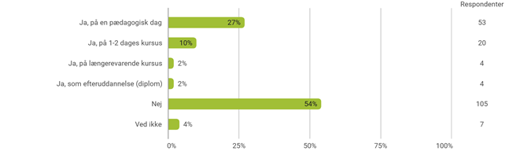

Tabel 14 Oplever du, at du har de fornødne kompetencer til at undervise/håndtere de elever, der er inkluderet i din undervisning?
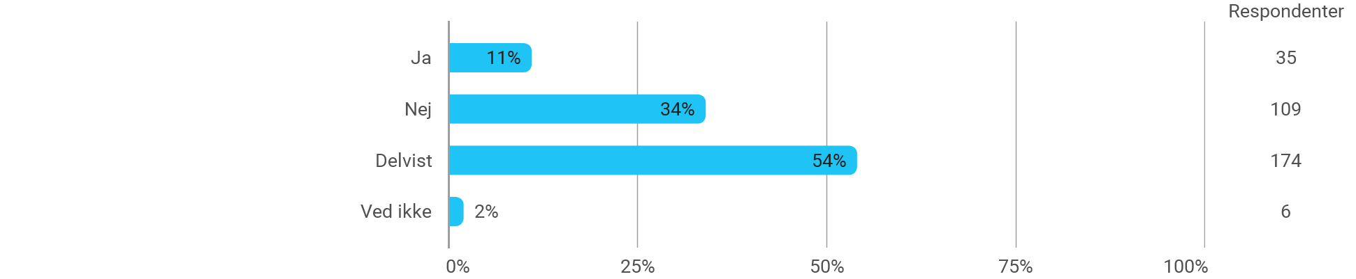

Tabel 14 (2023) Oplever du, at du har de fornødne kompetencer til at undervise/håndtere de elever, der er inkluderet i din undervisning?
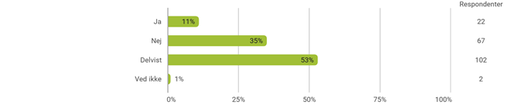
Tabel 15 Hvor hurtigt kan du få vejledning fra skolens ressourcepersoner?
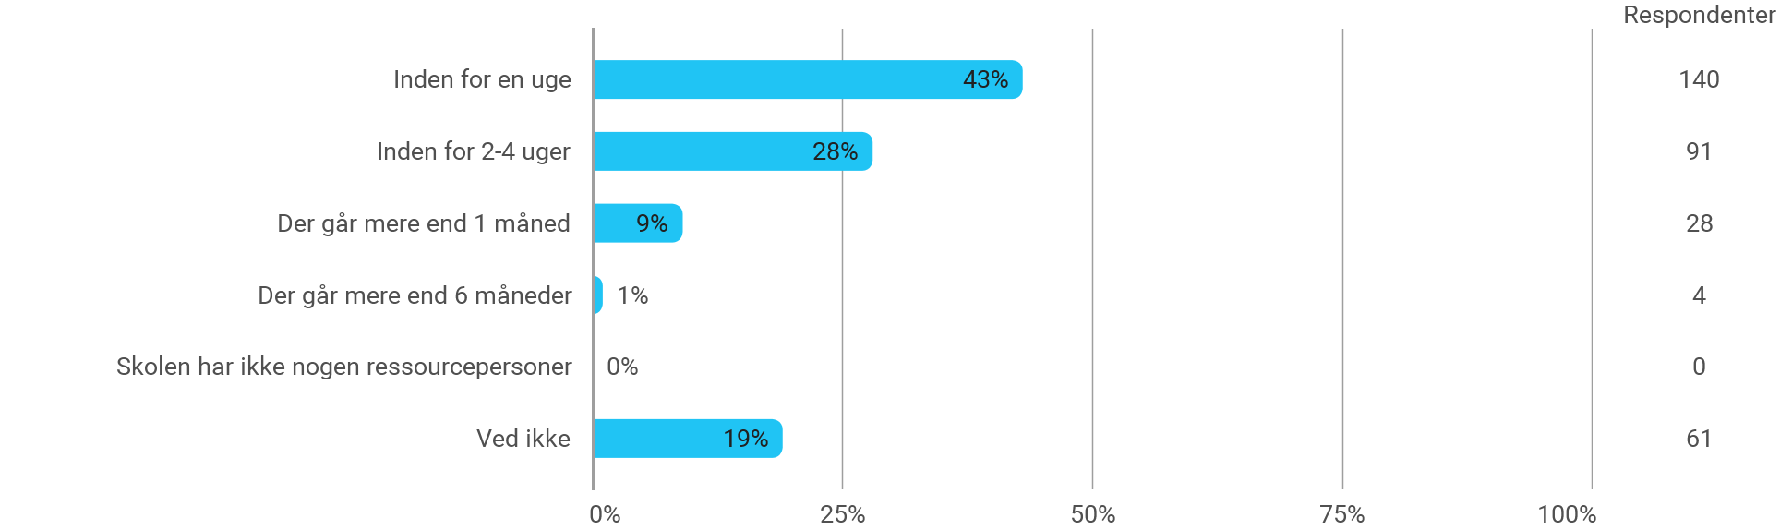
Tabel 15 (2023) Hvor hurtigt kan du få vejledning fra skolens ressourcepersoner?
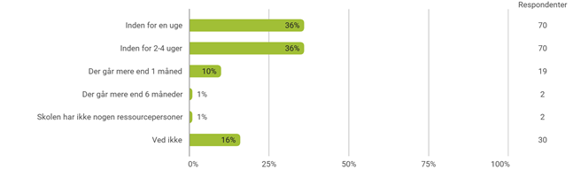

Tabel 16 I hvilken grad er ressourcepersonerne på skolen en støtte for dig i dit inklusionsarbejde i den daglige undervisning?
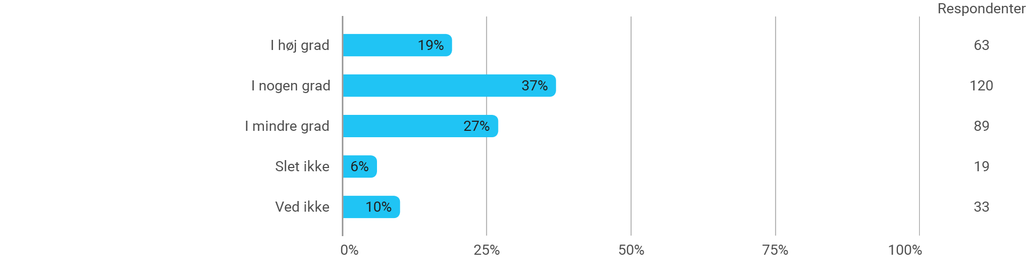
Tabel 16 (2023) I hvilken grad er ressourcepersonerne på skolen en støtte for dig i dit inklusionsarbejde i den daglige undervisning?
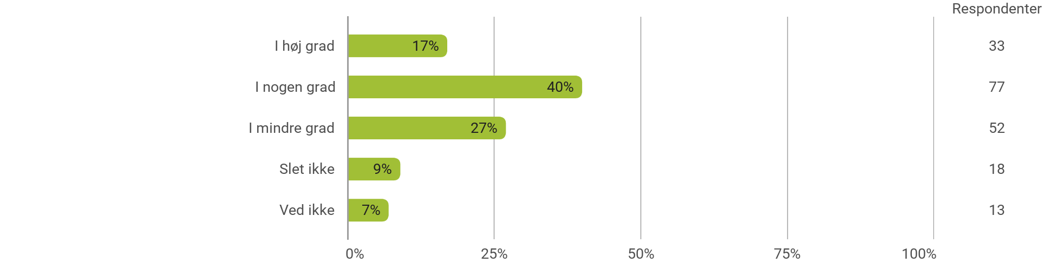
Tabel 17 I hvilken grad oplever du, at ressourcepersoner har mulighed for at imødekomme dit behov for støtte ift. inklusionsopgaven i den daglige undervisning?
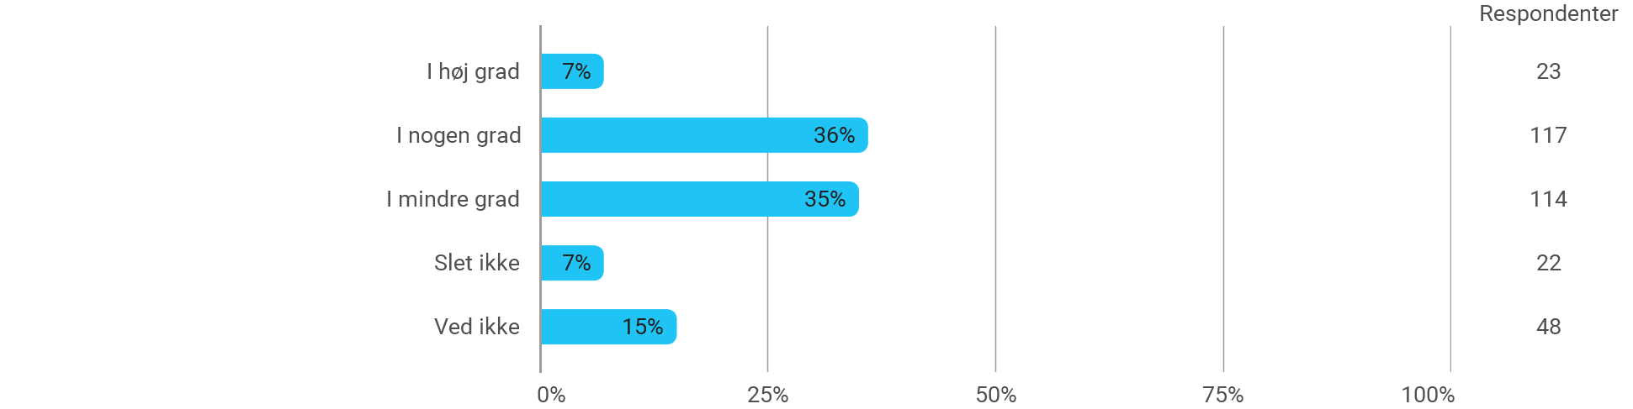
Tabel 17 (2023) I hvilken grad oplever du, at ressourcepersoner har mulighed for at imødekomme dit behov for støtte ift. inklusionsopgaven i den daglige undervisning?
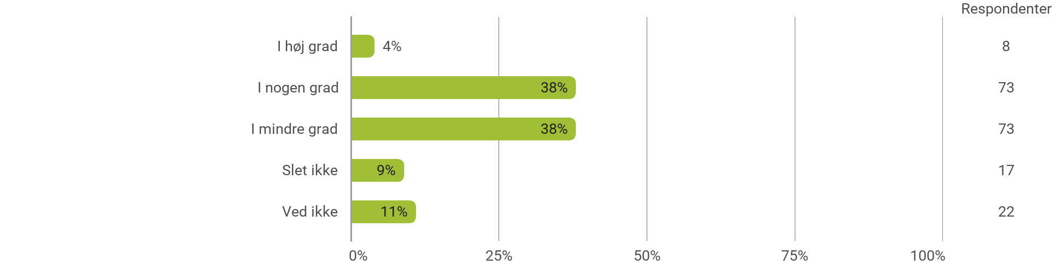

Tabel 18 Hvor hurtigt kan du få rådgivning fra PPR?
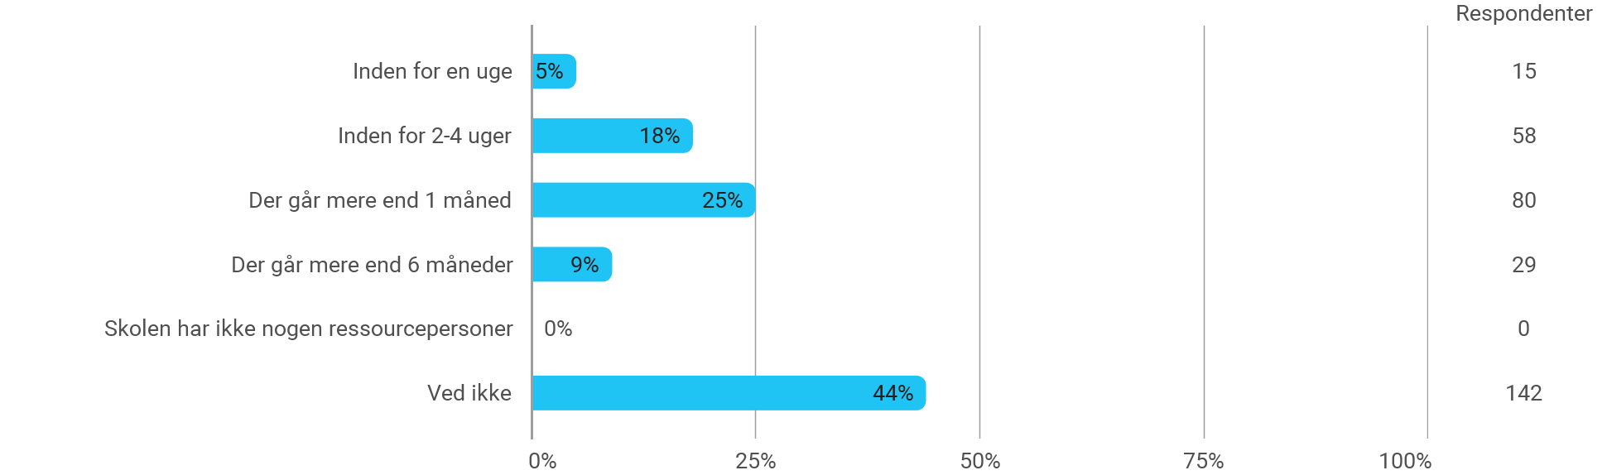
Tabel 18 (2023) Hvor hurtigt kan du få rådgivning fra PPR?
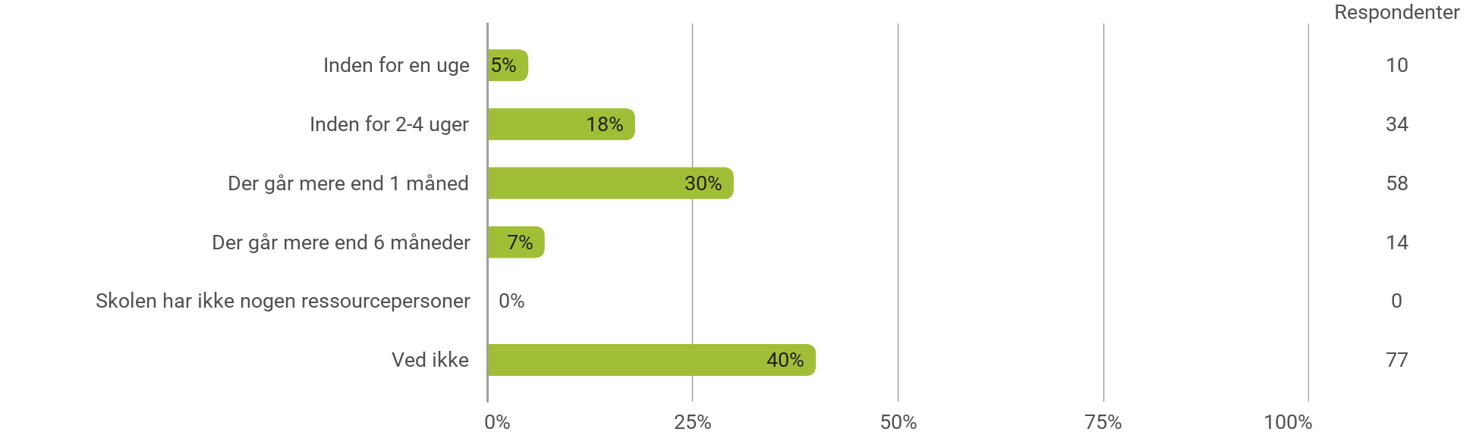

Tabel 19 I hvilken grad er PPR en støtte for dig i dit arbejde med inklusion i den daglige undervisning?
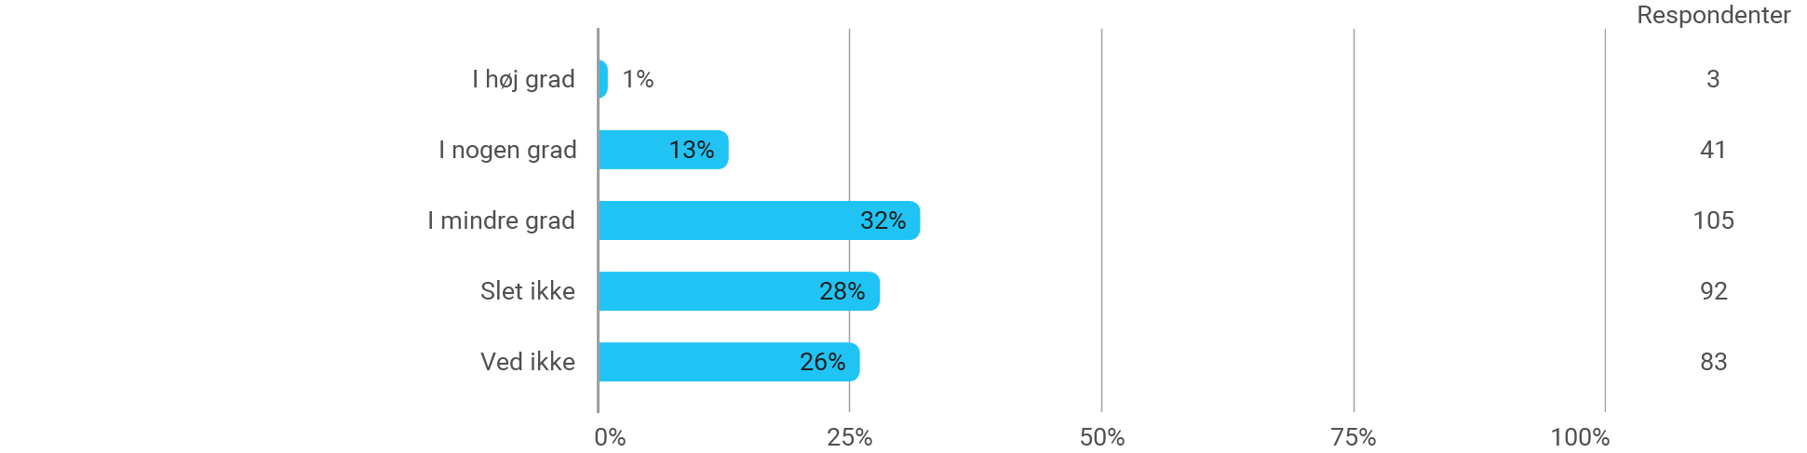
Tabel 19 (2023) I hvilken grad er PPR en støtte for dig i dit arbejde med inklusion i den daglige undervisning?
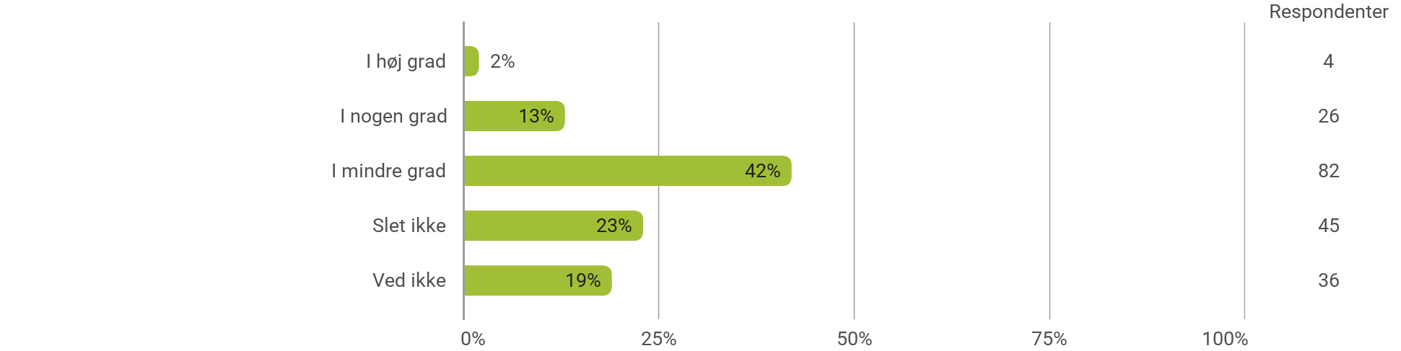

Tabel 20 I hvilken grad oplever du, at PPR har mulighed for at imødekomme dit behov for støtte ift. inklusionsopgaven i den daglige undervisning?
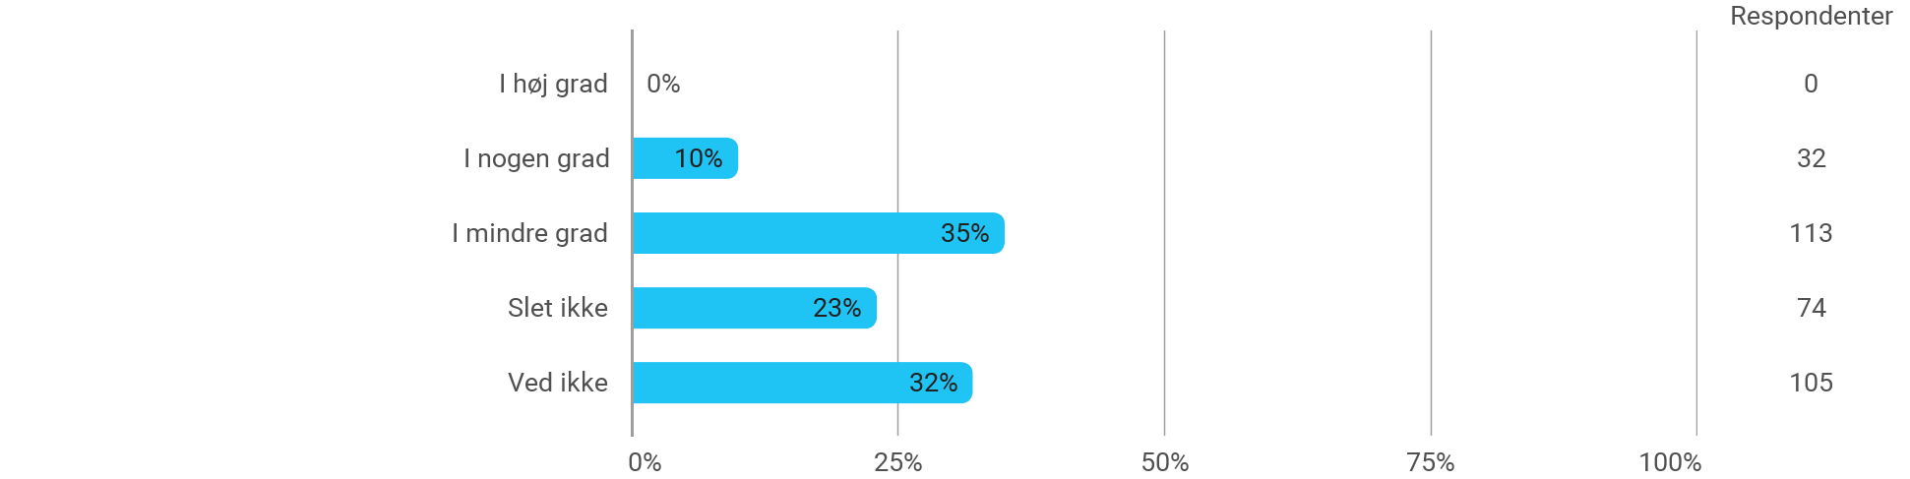
Tabel 20 (2023) I hvilken grad oplever du, at PPR har mulighed for at imødekomme dit behov for støtte ift. inklusionsopgaven i den daglige undervisning?
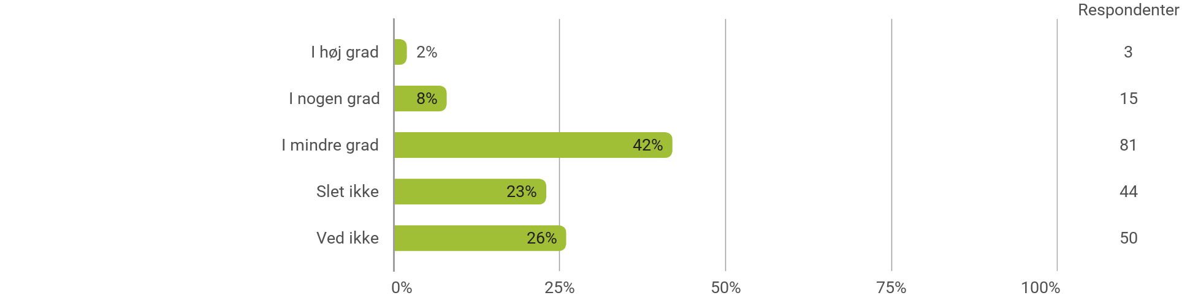

Tabel 21 Er du inden for de seneste 3 år blevet inddraget i en fælles drøftelse af, hvordan skolen kan/skal arbejde inkluderende?
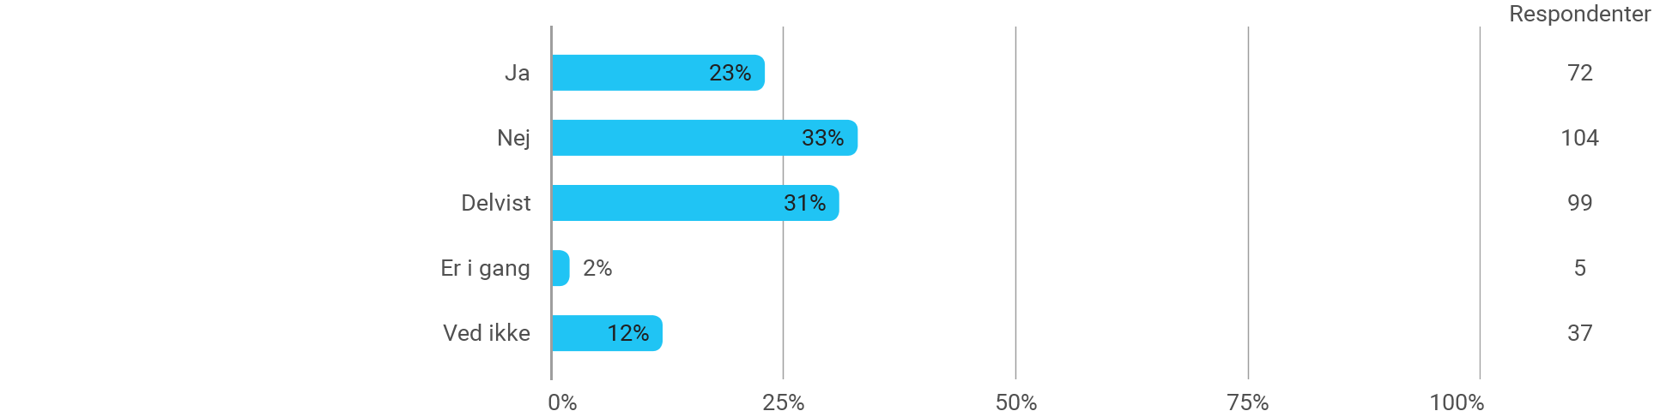
Tabel 21 (2023) Er du inden for de seneste 3 år blevet inddraget i en fælles drøftelse af, hvordan skolen kan/skal arbejde inkluderende?

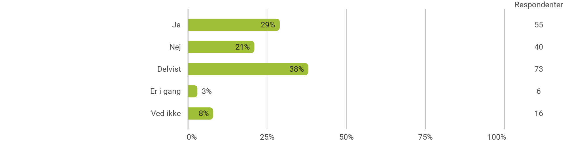

Tabel 22 Er du inden for de seneste 3 år blevet inddraget i at udarbejde fælles brugbare handleplaner og succeskriterier for, hvordan skolens inkluderende fællesskaber realiseres?
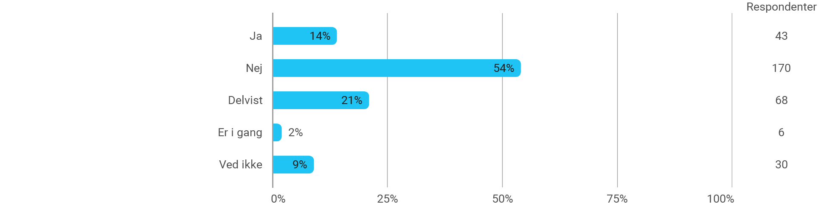
Tabel 22 (2023) Er du inden for de seneste 3 år blevet inddraget i at udarbejde fælles brugbare handleplaner og succeskriterier for, hvordan skolens inkluderende fællesskaber realiseres?
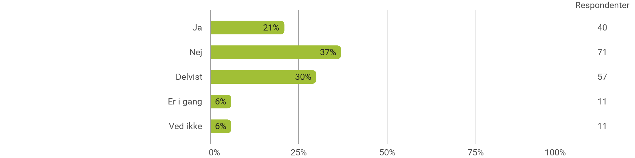

Tabel 23 Er du i indeværende skoleår blevet orienteret om, hvordan ressourcerne til inklusion samlet set er prioriteret, og hvordan ledelsen har fordelt ressourcerne?
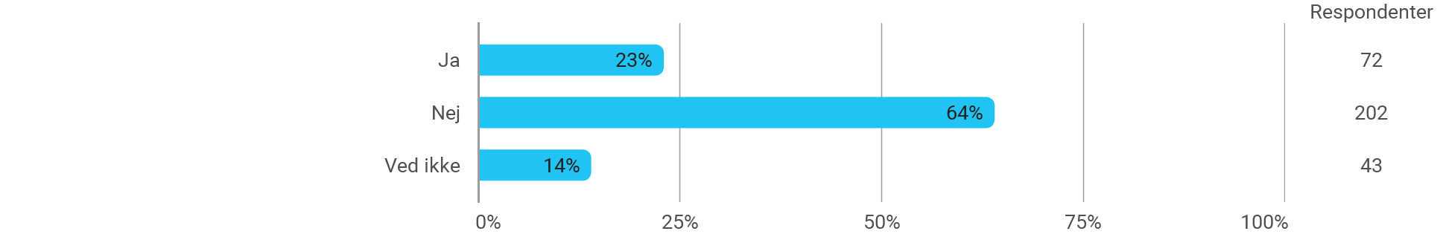

Tabel 23 (2023) Er du i Er du i Er du i indeværende skoleår blevet orienteret om, hvordan ressourcerne til inklusion samlet set er prioriteret, og hvordan ledelsen har fordelt ressourcerne?
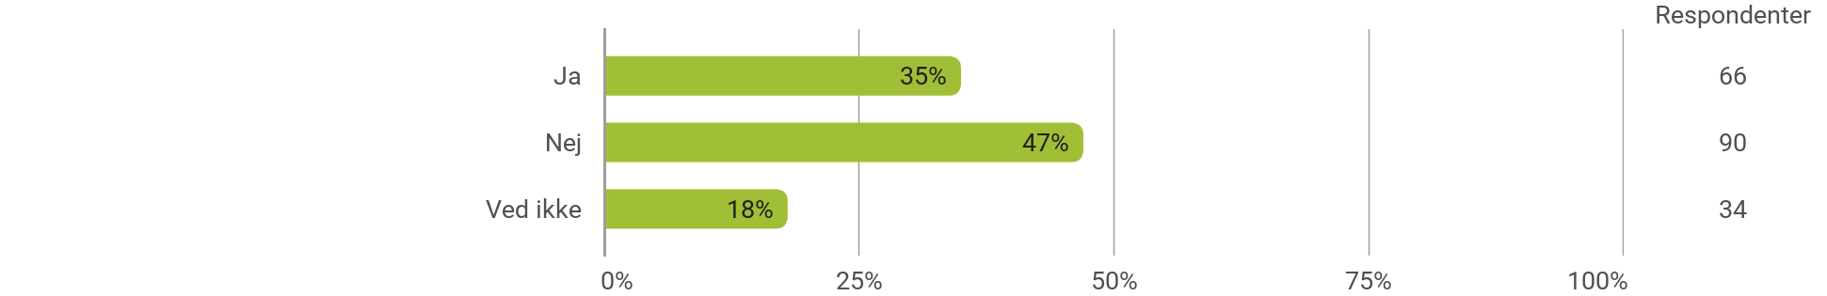

Tabel 24 Har du (og dit team) løbende opfølgende statusmøder med ledelsen i forhold til elever med særlige behov?
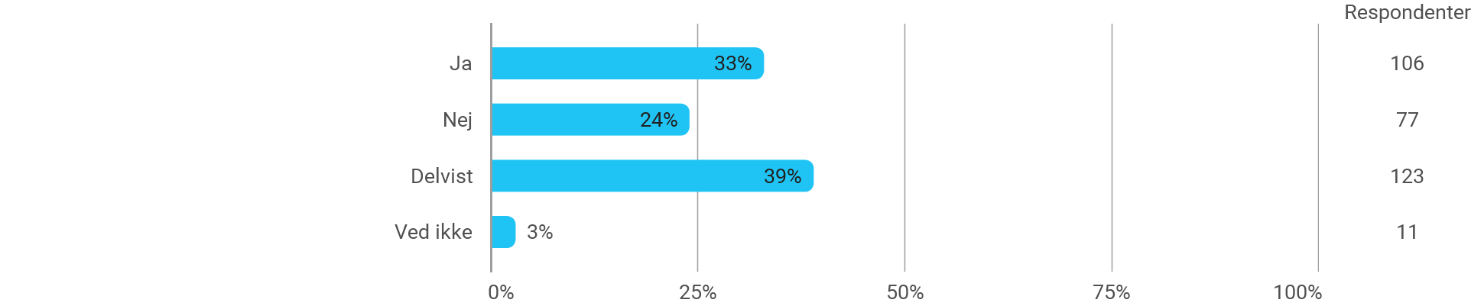
Tabel 24 (2023) Har du (og dit team) løbende opfølgende statusmøder med ledelsen i forhold til elever med særlige behov?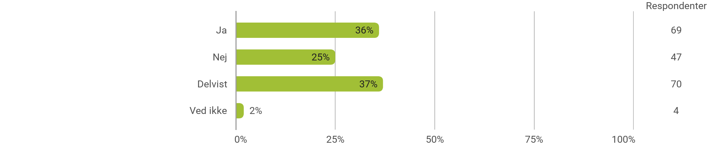

Tabel 25 I hvilken grad oplever du, at ledelsen sikrer, at du får den nødvendige hjælp i undervisningen, fx tolærerordning, til at inkludere elever i din undervisning?
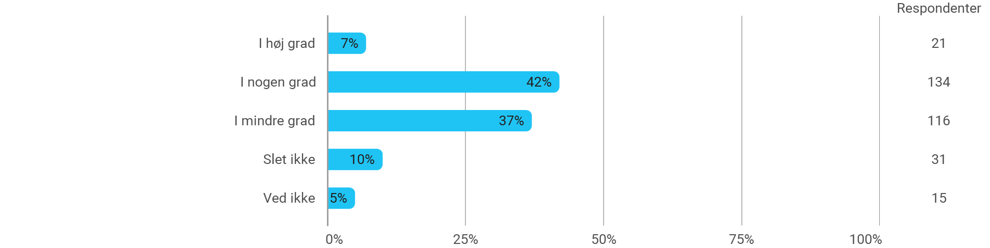

Tabel 25 (2023) I hvilken grad oplever du, at ledelsen sikrer, at du får den nødvendige hjælp i undervisningen, fx tolærerordning, til at inkludere elever i din undervisning?
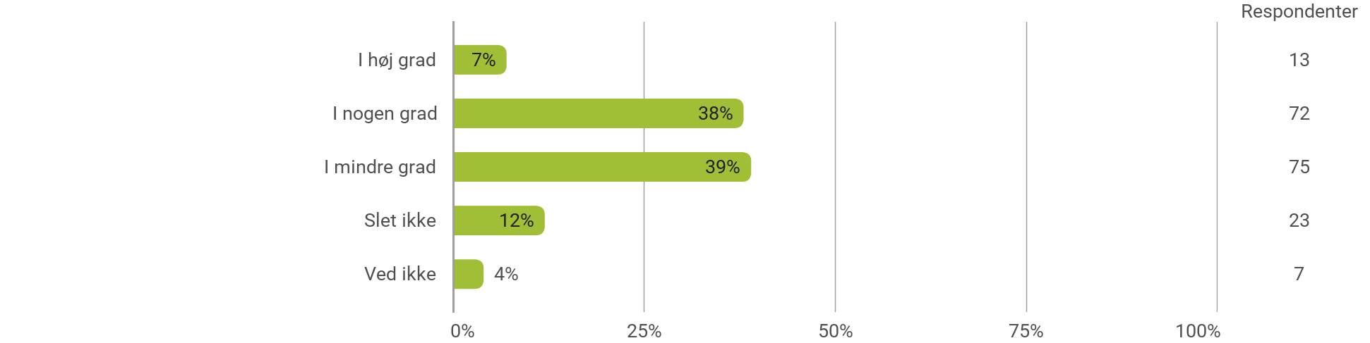

Tabel 26 I hvilken grad oplever du, at ledelsen sikrer, at du får den nødvendige vejledning og sparring ift. inklusionsopgaven?
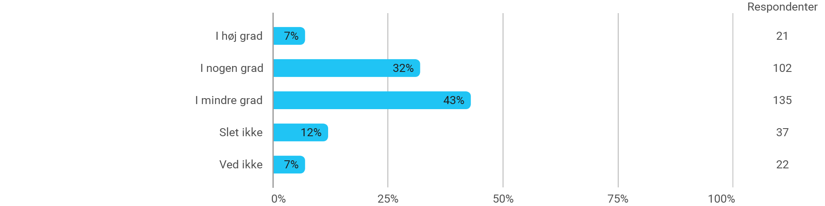

Tabel 26 (2023) I hvilken grad oplever du, at ledelsen sikrer, at du får den nødvendige vejledning og sparring ift. inklusionsopgaven?
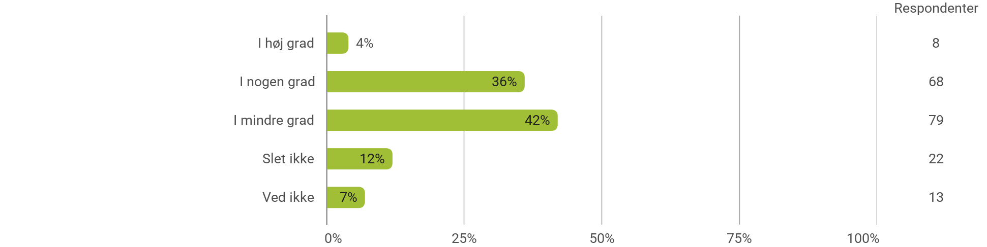

Tabel 27 Hvor mange elever går der i klassen, som du primært underviser?
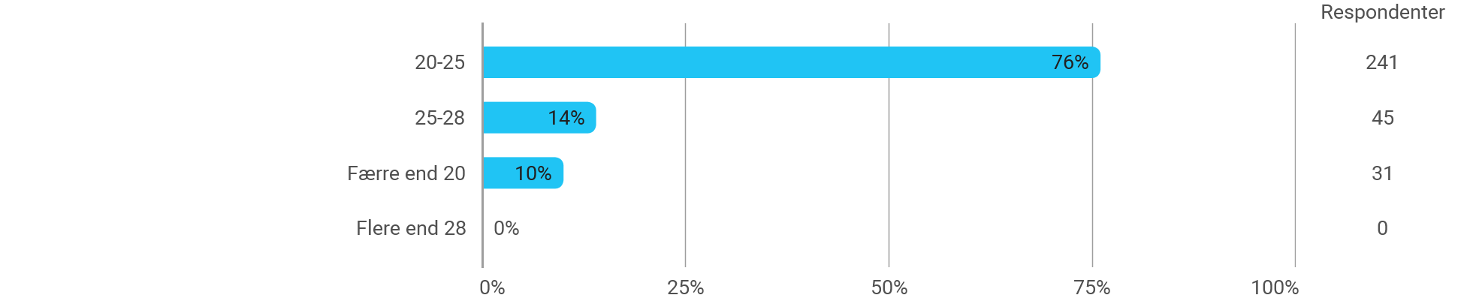

Tabel 27 (2023) Hvor mange elever går der i klassen, som du primært underviser?
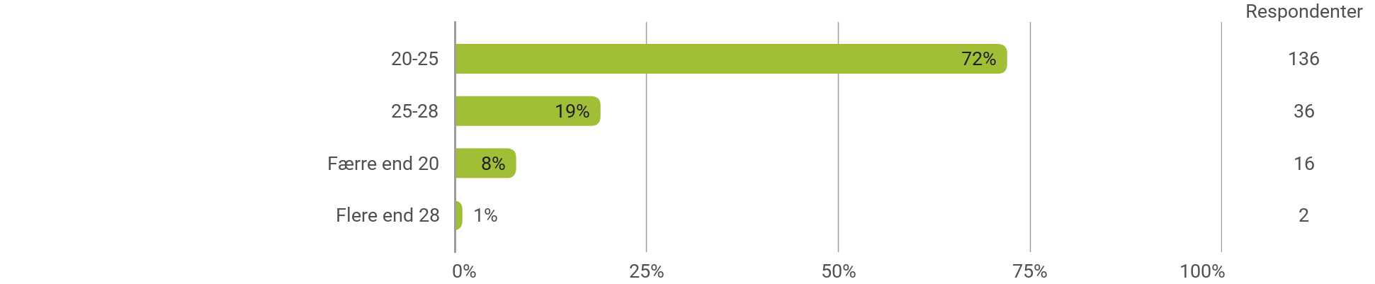

Tabel 28 Hvilke støttebehov skal du samlet set tilgodese i din daglige undervisning i denne klasse? (Sæt kryds ud for de hensyn, du skal tage højde for i den daglige undervisning. Sæt eventuelt flere krydser)?
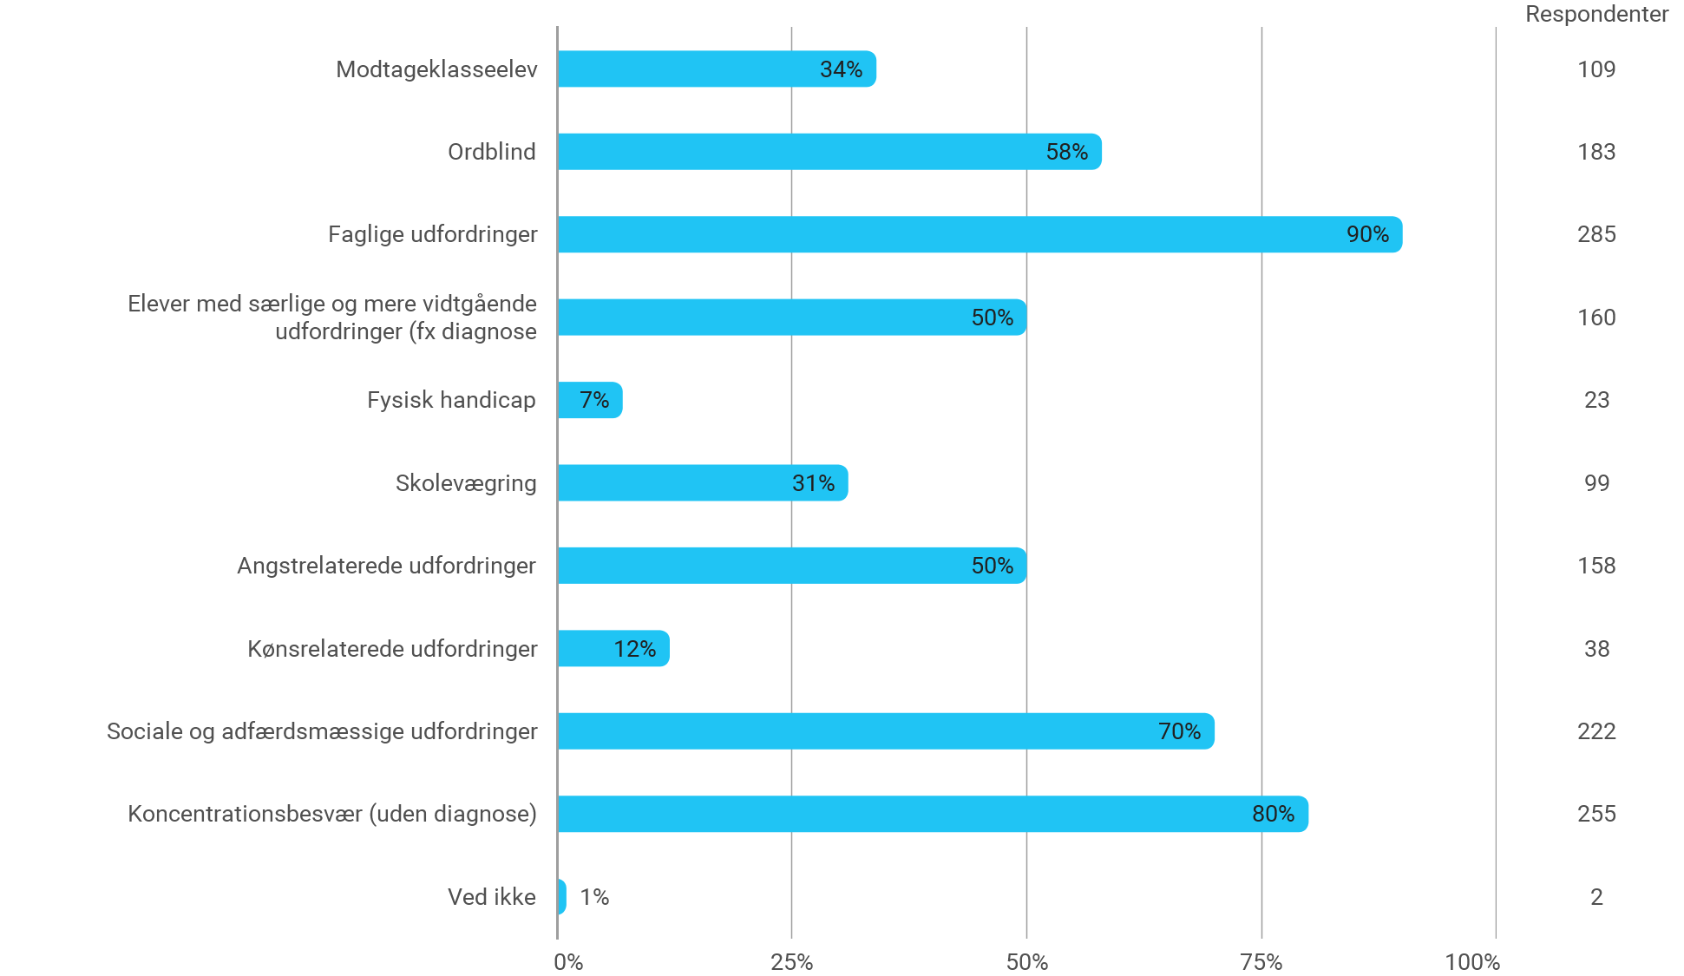

Tabel 28 (2023) Hvilke støttebehov skal du samlet set tilgodese i din daglige undervisning i denne klasse? (Sæt kryds ud for de hensyn, du skal tage højde for i den daglige undervisning. Sæt eventuelt flere krydser)?
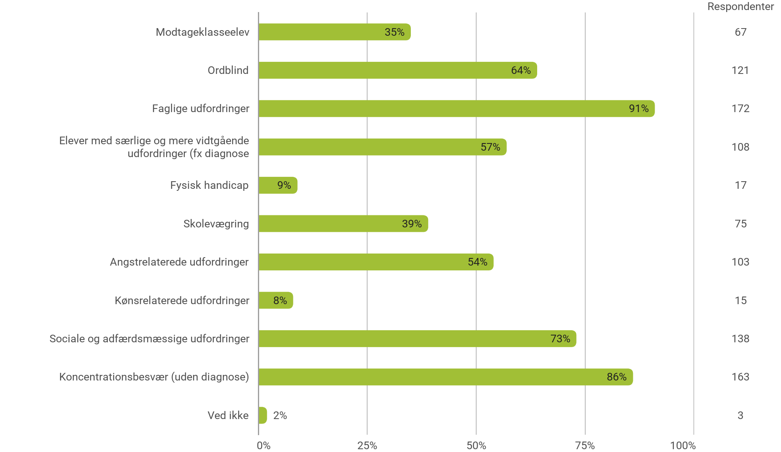

Tabel 29 Antal svar pr respondent på spørgsmålet ”Hvilke støttebehov skal du samlet set tilgodese i din daglige undervisning i denne klasse”

Tabel 29 (2023) Antal svar pr respondent på spørgsmålet ”Hvilke støttebehov skal du samlet set tilgodese i din daglige undervisning i denne klasse”

Tabel 30 Antal svar pr respondent på spørgsmålet ”Hvilke støttebehov skal du samlet set tilgodese i din daglige undervisning i denne klasse” i den gruppe, der svarer, at de har elever med støttebehov i klassen.

Tabel 30 (2023) Antal svar pr respondent på spørgsmålet ”Hvilke støttebehov skal du samlet set tilgodese i din daglige undervisning i denne klasse” i den gruppe, der svarer, at de har elever med støttebehov i klassen.

Tabel 31 Hvem samarbejder du med i forhold til elever i klassen, som har behov for særlige indsatser, dvs. samarbejdspartnere ift. inklusionsopgaven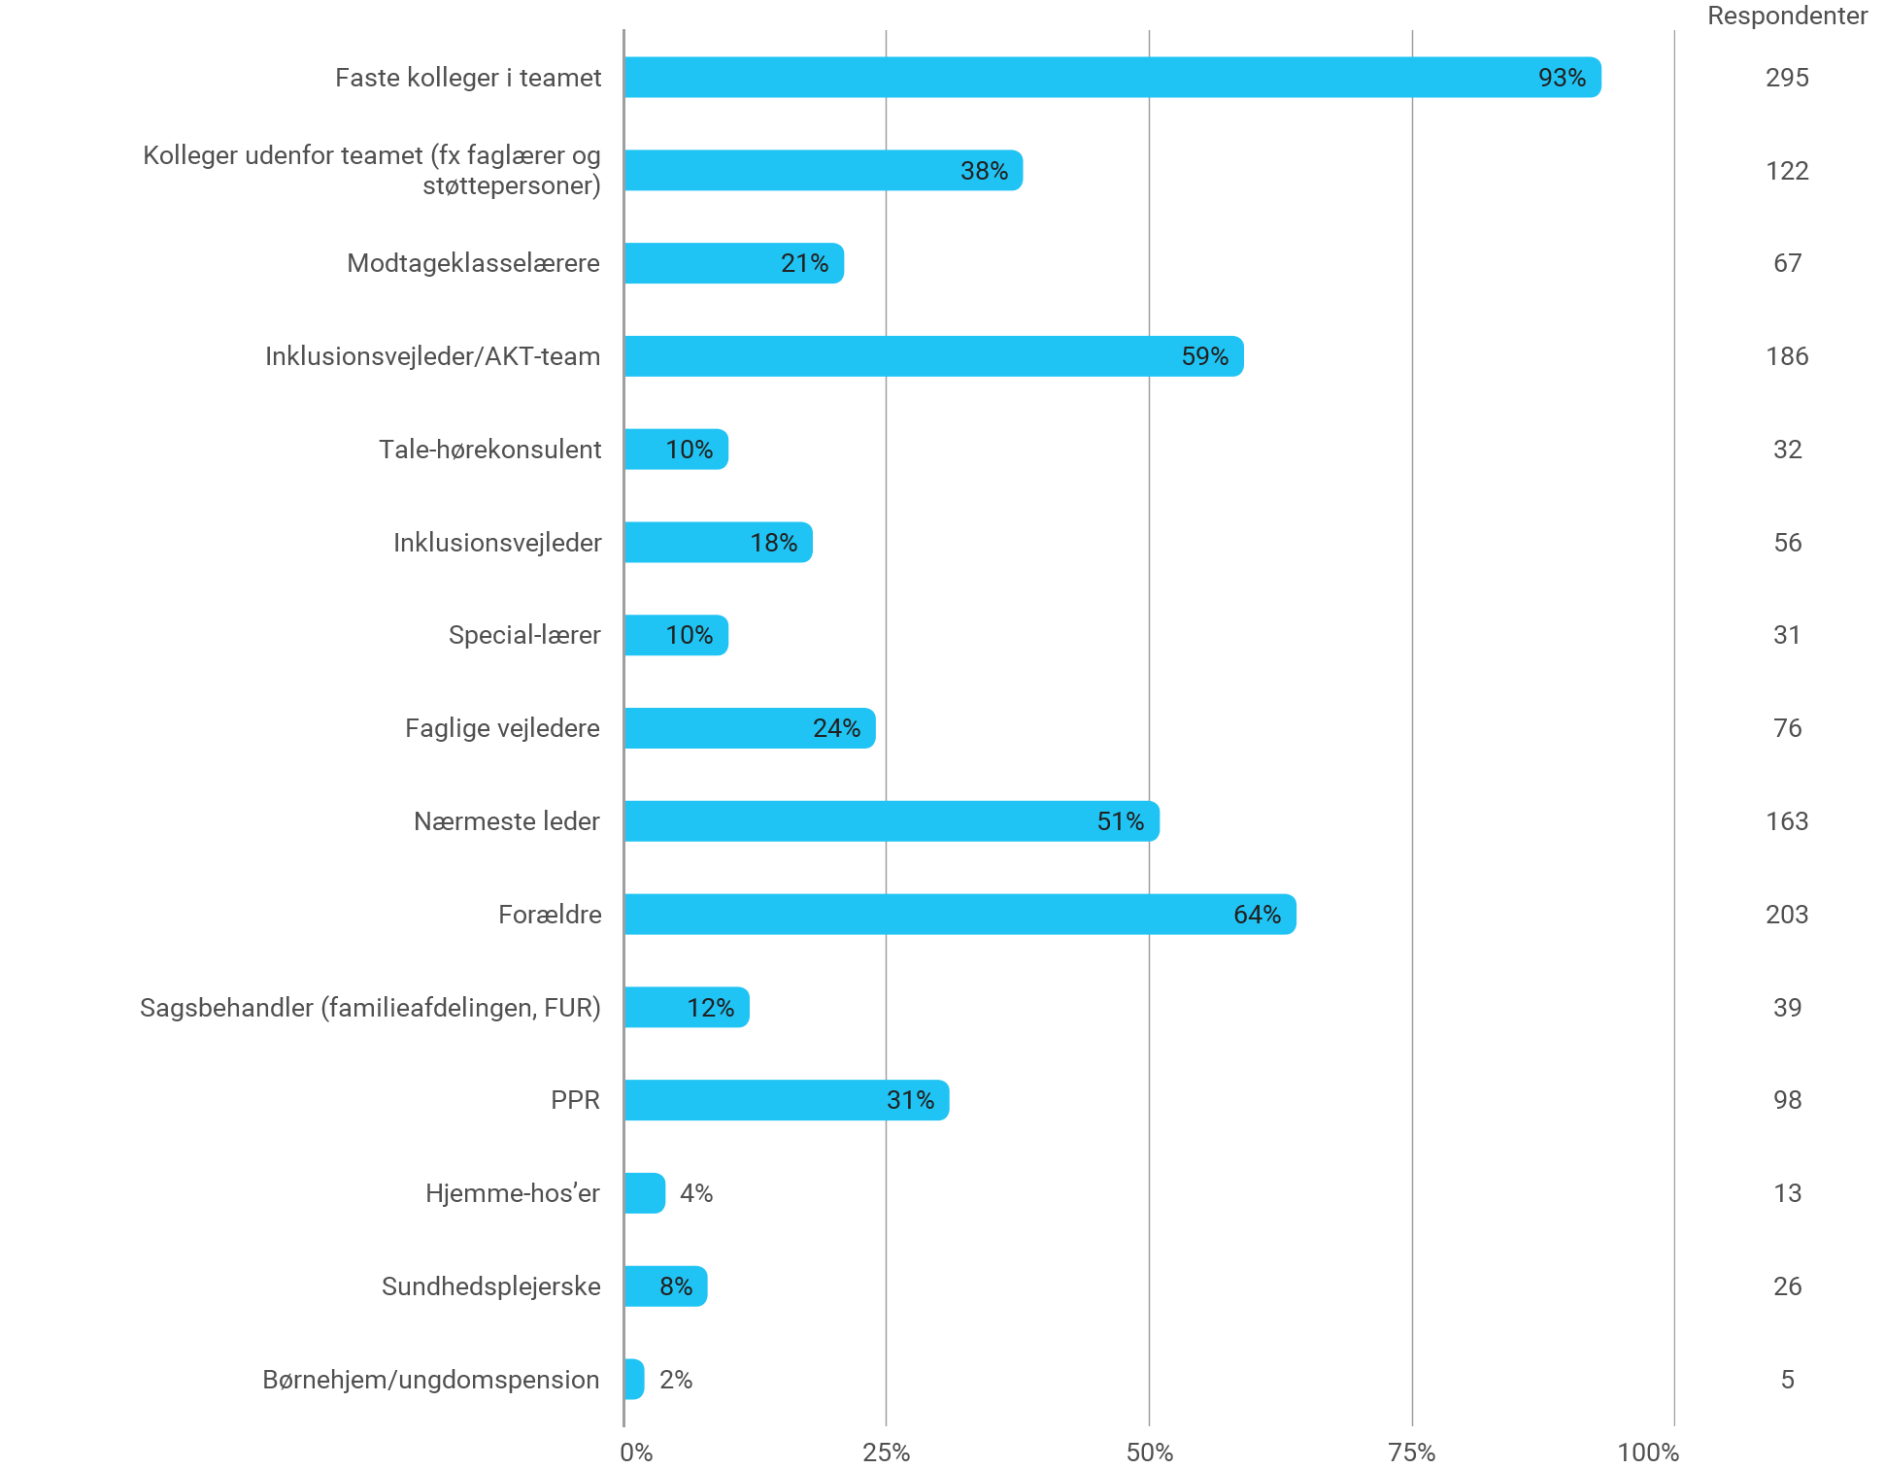

Tabel 31 (2023) Hvem samarbejder du med i forhold til elever i klassen, som har behov for særlige indsatser, dvs. samarbejdspartnere ift. inklusionsopgaven
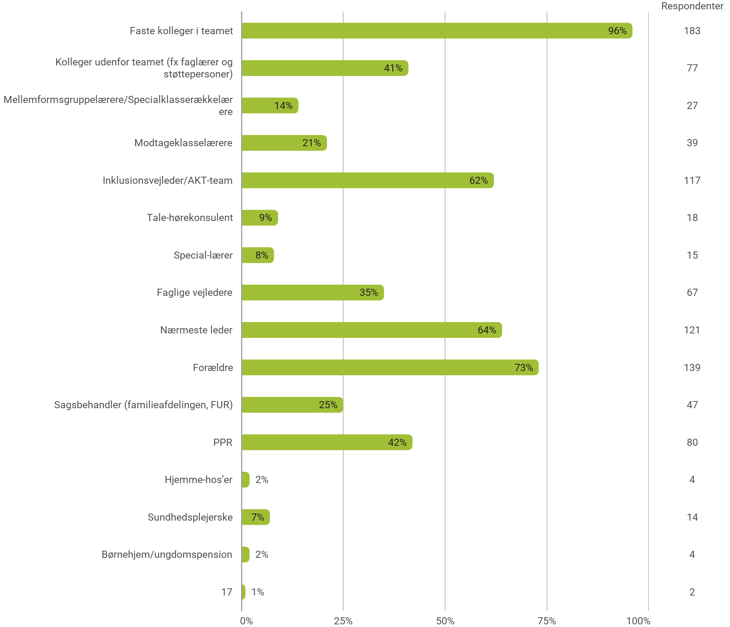

Tabel 32 Antal svar pr respondent på spørgsmålet ”Hvem samarbejder du med i forhold til elever i klassen, som har behov for særlige indsatser, dvs. samarbejdspartnere ift. inklusionsopgaven?”.

Tabel 32 (2023) Antal svar pr respondent på spørgsmålet ”Hvem samarbejder du med i forhold til elever i klassen, som har behov for særlige indsatser, dvs. samarbejdspartnere ift. inklusionsopgaven?”.

Tabel 33 Antal svar pr respondent på spørgsmålet ”Hvem samarbejder du med i forhold til elever i klassen, som har behov for særlige indsatser, dvs. samarbejdspartnere ift. inklusionsopgaven?” i den gruppe, der svarer, at de har elever med støttebehov i klassen.

Tabel 33 (2023) Antal svar pr respondent på spørgsmålet ”Hvem samarbejder du med i forhold til elever i klassen, som har behov for særlige indsatser, dvs. samarbejdspartnere ift. inklusionsopgaven?” i den gruppe, der svarer, at de har elever med støttebehov i klassen.

Tabel 34 Oplever du, at der er kommet flere elever i din klasse med faglige, sociale eller adfærdsmæssige udfordringer (uden krav om støtte) i løbet af de sidste tre år?
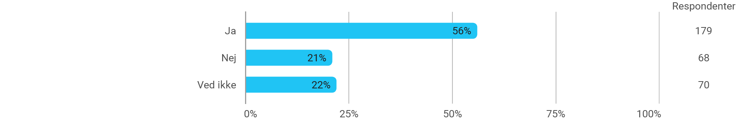

Tabel 34 (2023) Oplever du, at der er kommet flere elever i din klasse med faglige, sociale eller adfærdsmæssige udfordringer (uden krav om støtte) i løbet af de sidste tre år?
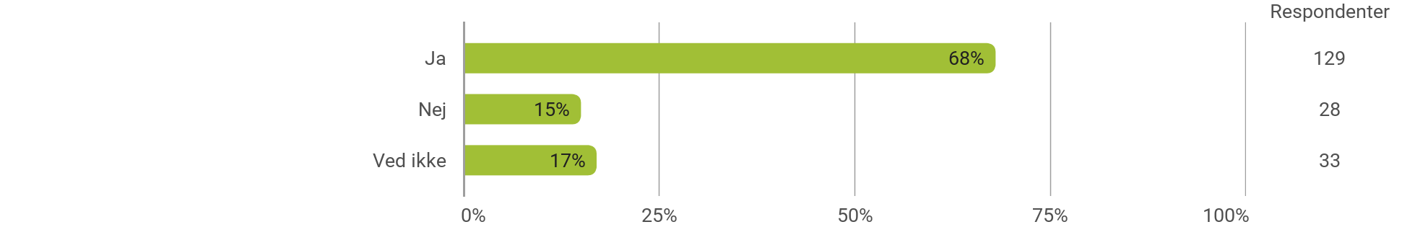

Tabel 35 Oplever du, at der er kommet flere elever i din klasse med særlige eller vidtgående udfordringer (med krav om støtte) i løbet af de sidste tre år?
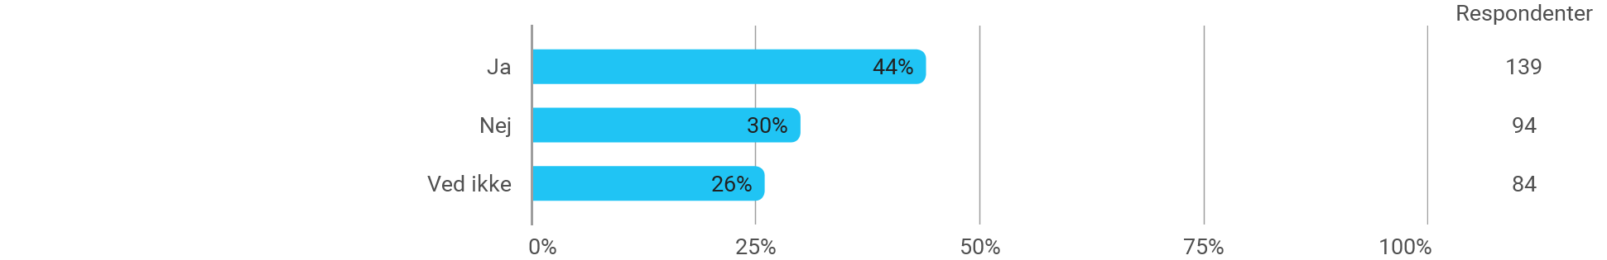

Tabel 35 (2023) Oplever du, at der er kommet flere elever i din klasse med særlige eller vidtgående udfordringer (med krav om støtte) i løbet af de sidste tre år?
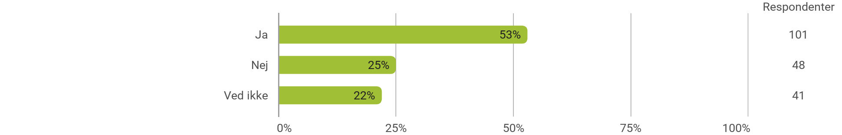

Tabel 36 Hvilken betydning har det for din forberedelsestid, hvis din undervisning skal tilgodese inklusionsopgaven?

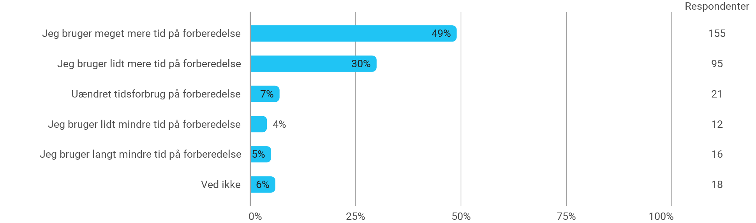

Tabel 36 (2023) Hvilken betydning har det for din forberedelsestid, hvis din undervisning skal tilgodese inklusionsopgaven?
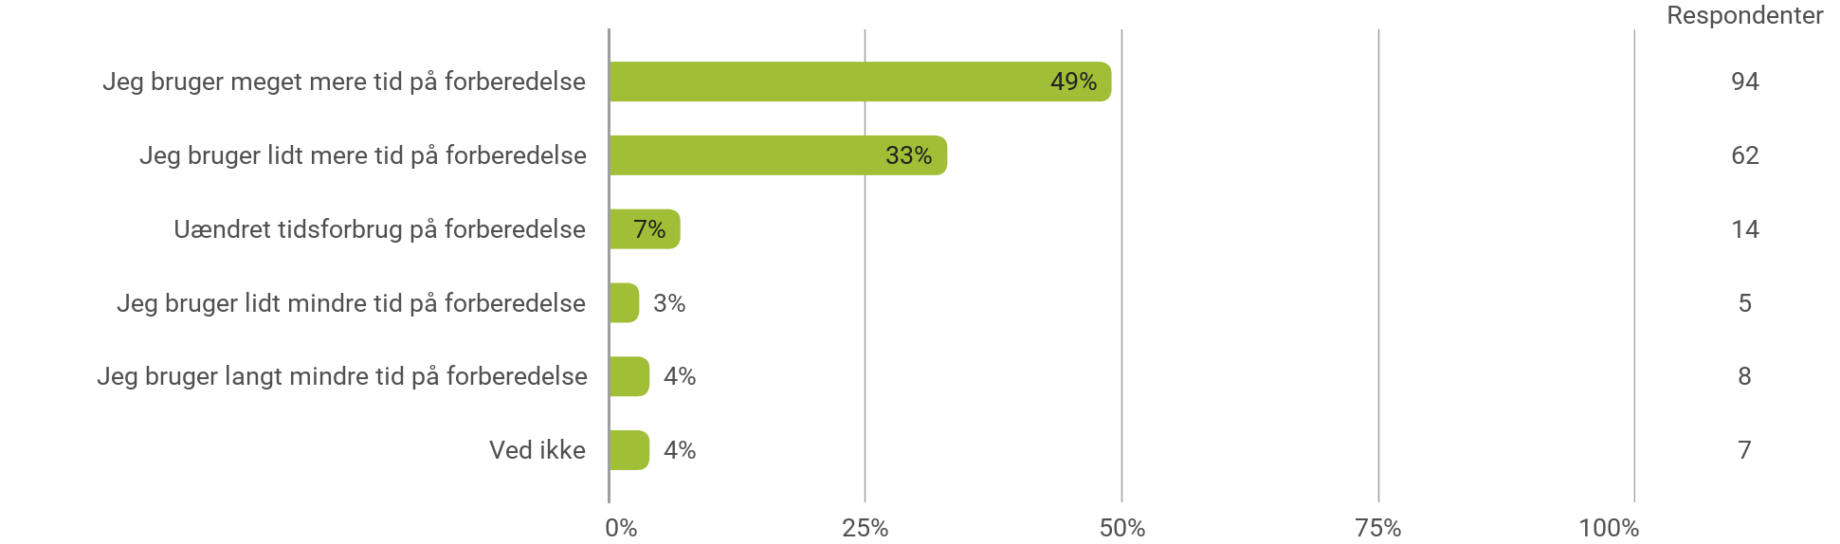

Tabel 37 Hvilken betydning har det for din samarbejdstid, hvis din undervisning skal tilgodese inklusionsopgaven?
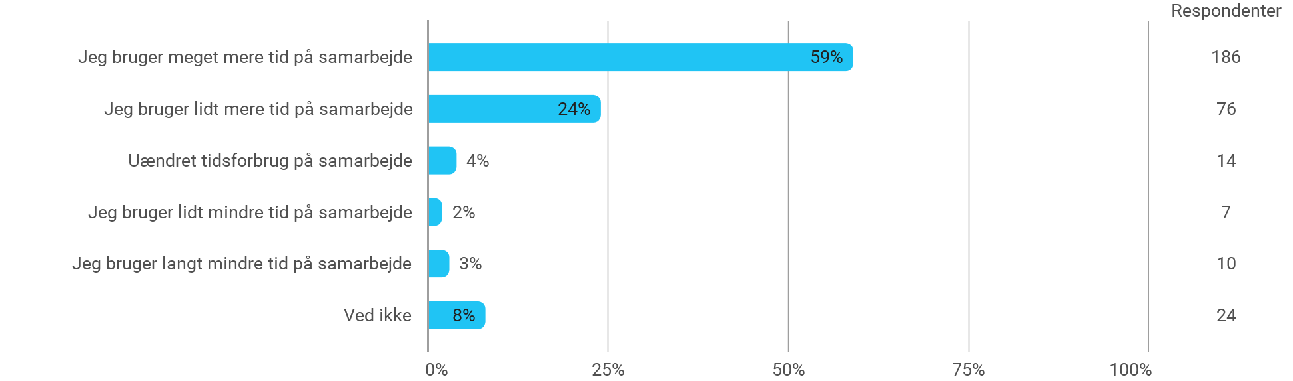

Tabel 37 (2023) Hvilken betydning har det for din samarbejdstid, hvis din undervisning skal tilgodese inklusionsopgaven?
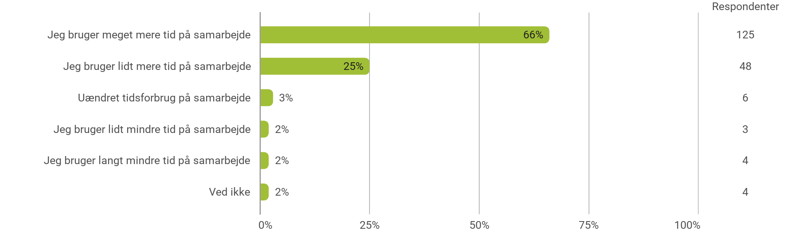

Tabel 38 Oplever du, at du har den fornødne tid til at håndtere inklusionsopgaven i din samlede arbejdstid?
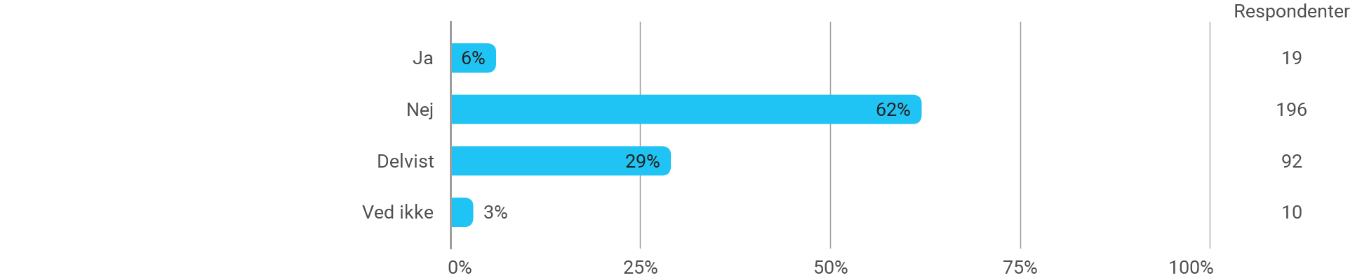

Tabel 38 (2023) Oplever du, at du har den fornødne tid til at håndtere inklusionsopgaven i din samlede arbejdstid?
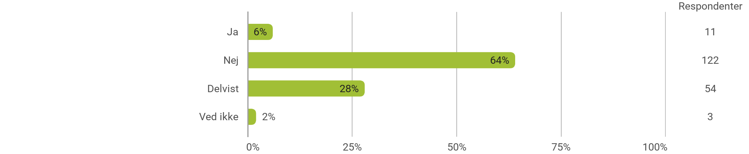

Bilag 2: undersøgelsens spørgeramme

Spørgeskemaundersøgelse om inklusion i almenklasserne i folkeskolerne på Frederiksberg
Kære kollega
Der sidder elever i alle klasser, som har brug for støtte, særlige indsatser og tiltag. I Frederiksberg kommune er der på nuværende tidspunkt særlig opmærksomhed på inklusionsopgaven. Kommunen har i efteråret 2020 fået foretaget en stor undersøgelse af området, som har ført til vedtagelsen af nye mellemformer på almenskolerne på Frederiksberg med opstart i august 2023.
I Frederiksberg Lærerforening ønsker vi at bringe lærernes virkelighed i spil, så der kan træffes gode valg i kommunens videre arbejde med inklusionsområdet. Derfor ønsker vi et opdateret indblik i omfanget af inklusionsopgaven, som den ser ud lige nu i de enkelte klasseværelser.
Vi håber, at I vil hjælpe os med at skaffe os dette indblik ved at besvare dette spørgeskema. Besvarelsen er anonym. Det tager ca. 15 minutter at besvare spørgeskemaet.
Spørgsmålene, som du møder i undersøgelsen, handler om følgende temaer: Indledende spørgsmål, spørgsmål om inklusionsopgaven i forhold til to elevkategorier, vejledning og kompetenceudvikling, skolens arbejde med inklusion samt inklusion og arbejdsmiljø. Du bedes svare på spørgsmålene med afsæt i den klasse, som du primært underviser og har ansvar for.
Du kommer frem og tilbage i spørgeskemaet ved brug af knapperne ”Næste” og ”Forrige”

Indledende spørgsmål

1)Hvilken skole arbejder du på?
(1)  Skolen på Duevej
(2)  Lindevangskolen
(3)  Skolen på La Cours vej
(4)  Skolen på Nyelandsvej
(5)  Skolen på Grundtvigsvej
(6)  Ny Hollænderskolen
(7)  Skolen på Bülowsvej
(8)  Skolen ved Søerne
(9)  Søndermarksskolen
(10)  Tre Falke Skolen

2) Er du uddannet som lærer/børnehaveklasseleder?
(1)  Ja
(2)  Nej

3) Hvor mange år har du arbejdet som lærer/børnehaveklasseleder?
(1)  0-2 år
(2)  3-4 år
(3)  5-8 år
(4)  9-12 år
(5)  13-20 år
(6)  Mere end 20 år

4) Hvor underviser du primært?
(1)  I indskolingen
(2)  På mellemtrinnet
(3)  I overbygningen
(4)  Lige meget på alle/flere trin

5) Underviser du primært i almenklasser (dvs. ikke specialklasserækker)?
(1)  Ja
(2)  Nej

Spørgsmål om inklusionsopgaven i forhold til to elevkategorier
Du vil i den næste blok få spørgsmål til inklusionsopgaven i forhold til to elevkategorier:Elever, der har faglige, sociale eller adfærdsmæssige udfordringer, men som ikke har særlige krav på støtte. Støttebehov til denne type elever er noget skolen selv vurderer og bestemmer omfanget af.Elever, der har særlige og mere vidtgående udfordringer såsom diagnose eller andet, hvor eleven gennem visitation har krav på støtte. For disse elever kan skolen altså ikke undlade at tildele støtte, da eleverne lovmæssigt har krav på en særlig indsats.
A. Elever, der har faglige, sociale eller adfærdsmæssige udfordringer, men som ikke har særlige krav på støtte.
Spørgsmålene i denne kategori handler om elever, der har faglige, sociale eller adfærdsmæssige udfordringer, men som ikke har særlige krav på støtte. Støttebehov til denne type elever er noget skolen selv vurderer og bestemmer omfanget af.
Besvar spørgsmål med udgangspunkt i den klasse, du primært underviser og har ansvar for.

6) Har du elever med faglige udfordringer, som har behov for støtte ud over den, du selv kan give dem i undervisningen?
(1)  Ja, 1-2
(2)  Ja, 3-4
(3)  Ja, mere end 5
(4)  Nej

7) Får elever med faglige udfordringer, der har brug for faglig støtte ud over den, du selv kan give i klassen, samlet set den nødvendige hjælp?
(1)  Ja
(2)  Nej
(3)  Delvist
(4)  Ved ikke
(5)  Ikke relevant (har ikke elever med faglige udfordringer i klassen)

Uddyb eventuelt dit svar
________________________________________
________________________________________
________________________________________
________________________________________
________________________________________
________________________________________

8) Har du elever med sociale eller adfærdsmæssige udfordringer, som har behov for støtte ud over det, du selv kan give dem i undervisningen?
(1)  Ja, 1-2
(2)  Ja, 3-4
(3)  Ja, mere end 5
(4)  Nej

9) Får elever med sociale eller adfærdsmæssige udfordringer, der har brug for støtte ud over den, du selv kan give i klassen, den nødvendige hjælp?
(1)  Ja
(2)  Nej
(3)  Delvist
(4)  Ved ikke
(5)  Ikke relevant (har ikke elever med sociale eller adfærdsmæssige udfordringer i klassen)

Uddyb eventuelt dit svar
________________________________________
________________________________________
________________________________________
________________________________________
________________________________________
________________________________________

10) Oplever du, at støtten til elever, der har faglige, sociale eller adfærdsmæssige udfordringer, har den nødvendige omfang og varighed?
(1)  I høj grad
(2)  I nogen grad
(3)  I ringe grad
(4)  Slet ikke
(5)  Varierende
(6)  Ikke relevant (har ikke elever med faglige, sociale eller adfærdsmæssige udfordringer i klassen)
B. Elever, der har særlige og mere vidtgående udfordringer såsom diagnose eller andet, hvor eleven gennem visitation har krav på støtte.
Spørgsmålene i denne kategori handler om elever, der har særlige og mere vidtgående udfordringer såsom diagnose eller andet, hvor eleven gennem visitation har krav på støtte. For disse elever kan skolen ikke undlade at tildele støtte, da eleverne lovmæssigt har krav på en særlig indsats. Dvs. elever, som skolen via visitation er pålagt at tildele støtte i den daglige undervisning.
Besvar spørgsmålene med udgangspunkt i den klasse, du primært underviser og har ansvar for.

11) Har du elever i din klasse, som har en diagnose?
(1)  Ja, 1-2
(2)  Ja, 3-4
(3)  Ja, mere end 5
(4)  Nej

12) Har du elever i din klasse, som kommer fra en specialskole eller specialklasserække, evt. i tilknytning til specialklasserække?
(1)  Ja, 1-2
(2)  Ja, 3-4
(3)  Ja, mere end 5
(4)  Nej

13) Hvilken støtte er der givet i forbindelse med inklusionen af eleven/eleverne med særlige og vidtgående udfordringer? (Angiv gerne flere svar)
(1)  Støtte i timerne med en lærer
(2)  Støtte i timerne med en lærer med specialpædagogisk baggrund
(3)  Støtte i timerne med en pædagog
(4)  Støtte i timerne med en pædagog med specialpædagogisk baggrund
(5)  Støtte i timerne med en ikke-uddannet fast personale
(6)  Støtte i timerne med en løst tilknyttet vikar
(7)  Støtte udenfor den almindelige undervisning
(8)  Ingen støtte
(9)  Ved ikke
(10)  Ikke relevant (har ikke elever med særlige og mere vidtgående udfordringer i klassen)

Andet end det nævnte, angiv venligst
________________________________________
________________________________________
________________________________________
________________________________________
________________________________________
________________________________________

14) Oplever du, at støttepersoner til elever med særlige og mere vidtgående udfordringer i din klasse, har de fornødne kompetencer til at varetage denne funktion?
(1)  Ja
(2)  Nej
(3)  Ved ikke
(4)  Ikke relevant (har ikke elever med særlige og mere vidtgående udfordringer i klassen)

15) Oplever du, at støtten til elever med særlige og mere vidtgående behov har den nødvendige omfang og varighed?
(1)  I høj grad
(2)  I nogen grad
(3)  I ringe grad
(4)  Slet ikke
(5)  Varierende
(6)  Ikke relevant (har ikke elever med særlige og mere vidtgående udfordringer i klassen)

16) Har du elever med særlige og mere vidtgående behov i din klasse, der ikke får den støtte, som de har krav på?
(1)  Ja
(2)  Nej
(3)  Ved ikke
(4)  Ikke relevant (har ikke elever med særlige og mere vidtgående udfordringer i klassen)

Kompetenceudvikling, vejledning og rådgivning
Spørgsmålene i denne kategori handler om dine muligheder for at løse inklusionsopgaven i den daglige undervisning, herunder dine muligheder for at løse inklusionsopgaven med hjælp fra andre.
I spørgsmålene differentieres der ikke mellem elever med faglige, sociale og adfærdsmæssige udfordringer og elever med særlige og mere vidtgående udfordringer, idet der spørges til inklusionsopgaven samlet set.
Besvar spørgsmål med udgangspunkt i den klasse, du primært underviser og har ansvar for.
Kompetenceudvikling

17) Har du inden for de seneste tre år fået kompetenceudvikling/efteruddannelse i forbindelse med inklusionsopgaven i den daglige undervisning?
(1)  Ja, på en pædagogisk dag
(2)  Ja, på 1-2 dages kursus
(3)  Ja, på længerevarende kursus
(4)  Ja, som efteruddannelse (diplom)
(5)  Nej
(6)  Ved ikke

Ja, i anden form end de nævnte, angiv venligst
________________________________________
________________________________________
________________________________________
________________________________________
________________________________________
________________________________________

18) Oplever du, at du har de fornødne kompetencer til at undervise/håndtere de elever, der er inkluderet i din undervisning?
(1)  Ja
(2)  Nej
(3)  Delvist
(4)  Ved ikke

Ressourcecenter

19) Hvor hurtigt kan du få vejledning fra skolens ressourcepersoner?
(1)  Inden for en uge
(2)  Inden for 2-4 uger
(3)  Der går mere end 1 måned
(4)  Der går mere end 6 måneder
(5)  Skolen har ikke nogen ressourcepersoner
(6)  Ved ikke

20) I hvilken grad er ressourcepersonerne på skolen en støtte for dig i dit inklusionsarbejde i den daglige undervisning?
(1)  I høj grad
(2)  I nogen grad
(3)  I mindre grad
(4)  Slet ikke
(5)  Ved ikke

21) I hvilken grad oplever du, at ressourcepersoner har mulighed for at imødekomme dit behov for støtte ift. inklusionsopgaven i den daglige undervisning?
(1)  I høj grad
(2)  I nogen grad
(3)  I mindre grad
(4)  Slet ikke
(5)  Ved ikke

PPR

22) Hvor hurtigt kan du få rådgivning fra PPR?
(1)  Inden for en uge
(2)  Inden for 2-4 uger
(3)  Der går mere end 1 måned
(4)  Der går mere end 6 måneder
(5)  Skolen har ikke nogen ressourcepersoner
(6)  Ved ikke

23) I hvilken grad er PPR en støtte for dig i dit arbejde med inklusion i den daglige undervisning?
(1)  I høj grad
(2)  I nogen grad
(3)  I mindre grad
(4)  Slet ikke
(5)  Ved ikke

24) I hvilken grad oplever du, at PPR har mulighed for at imødekomme dit behov for støtte ift. inklusionsopgaven i den daglige undervisning?
(1)  I høj grad
(2)  I nogen grad
(3)  I mindre grad
(4)  Slet ikke
(5)  Ved ikke

Skolens arbejde med inklusion
Spørgsmålene i denne kategori handler om, hvordan ledelsen tager hånd om skolens fælles arbejde med inklusionsopgaven samt understøtter, at lærerne lykkes med inklusionsopgaven i den daglige undervisning.

25) Er du inden for de seneste 3 år blevet inddraget i en fælles drøftelse af, hvordan skolen kan/skal arbejde inkluderende?
(1)  Ja
(2)  Nej
(3)  Delvist
(4)  Er i gang
(5)  Ved ikke

26) Er du inden for de seneste 3 år blevet inddraget i at udarbejde fælles brugbare handleplaner og succeskriterier for, hvordan skolens inkluderende fællesskaber realiseres?
(1)  Ja
(2)  Nej
(3)  Delvist
(4)  Er i gang
(5)  Ved ikke

27) Er du i indeværende skoleår blevet orienteret om, hvordan ressourcerne til inklusion samlet set er prioriteret, og hvordan ledelsen har fordelt ressourcerne?
(1)  Ja
(2)  Nej
(3)  Ved ikke

28) Har du (og dit team) løbende opfølgende statusmøder med ledelsen i forhold til elever med særlige behov?
(1)  Ja
(2)  Nej
(3)  Delvist
(4)  Ved ikke

29) I hvilken grad oplever du, at ledelsen sikrer, at du får den nødvendige hjælp i undervisningen, fx tolærerordning, til at inkludere elever i din undervisning?
(1)  I høj grad
(2)  I nogen grad
(3)  I mindre grad
(4)  Slet ikke
(5)  Ved ikke

Uddyb eventuelt dit svar
________________________________________
________________________________________
________________________________________
________________________________________
________________________________________
________________________________________

30) I hvilken grad oplever du, at ledelsen sikrer, at du får den nødvendige vejledning og sparring ift. inklusionsopgaven?
(1)  I høj grad
(2)  I nogen grad
(3)  I mindre grad
(4)  Slet ikke
(5)  Ved ikke

Uddyb eventuelt dit svar
________________________________________
________________________________________
________________________________________
________________________________________
________________________________________
________________________________________

Inklusion og arbejdsmiljø
Spørgsmålene i denne kategori handler den samlede inklusionsopgave og dennes indvirkning på dit arbejdsmiljø.
Besvar spørgsmål med udgangspunkt i den klasse, du primært underviser og har ansvar for.

31) Hvor mange elever går der i klassen, som du primært underviser?
(1)  20-25
(2)  25-28
(3)  Færre end 20
(4)  Flere end 28

32) Hvilke støttebehov skal du samlet set tilgodese i din daglige undervisning i denne klasse? (Sæt kryds ud for de hensyn, du skal tage højde for i den daglige undervisning. Sæt eventuelt flere krydser)?
(1)  Modtageklasseelev
(2)  Ordblind
(3)  Faglige udfordringer
(4)  Elever med særlige og mere vidtgående udfordringer (fx diagnose
(5)  Fysisk handicap
(6)  Skolevægring
(7)  Angstrelaterede udfordringer
(8)  Kønsrelaterede udfordringer
(9)  Sociale og adfærdsmæssige udfordringer
(10)  Koncentrationsbesvær (uden diagnose)
(11)  Ved ikke

Andet:
_____

33) Hvem samarbejder du med i forhold til elever i klassen, som har behov for særlige indsatser, dvs. samarbejdspartnere ift. inklusionsopgaven (Sæt gerne flere krydser)?
(1)  Faste kolleger i teamet
(2)  Kolleger udenfor teamet (fx faglærer og støttepersoner)
(3)  Modtageklasselærere
(4)  Inklusionsvejleder/AKT-team
(5)  Tale-hørekonsulent
(6)  Inklusionsvejleder
(7)  Special-lærer
(8)  Faglige vejledere
(9)  Nærmeste leder
(10)  Forældre
(11)  Sagsbehandler (familieafdelingen, FUR)
(12)  PPR
(13)  Hjemme-hos’er
(14)  Sundhedsplejerske
(15)  Børnehjem/ungdomspension

Andre:
_____

34) Oplever du, at der er kommet flere elever i din klasse med faglige, sociale eller adfærdsmæssige udfordringer (uden krav om støtte) i løbet af de sidste tre år?
(1)  Ja
(2)  Nej
(3)  Ved ikke

35) Oplever du, at der er kommet flere elever i din klasse med særlige eller vidtgående udfordringer (med krav om støtte) i løbet af de sidste tre år?
(1)  Ja
(2)  Nej
(3)  Ved ikke

36) Hvilken betydning har det for din forberedelsestid, hvis din undervisning skal tilgodese inklusionsopgaven?
(1)  Jeg bruger meget mere tid på forberedelse
(2)  Jeg bruger lidt mere tid på forberedelse
(3)  Uændret tidsforbrug på forberedelse
(4)  Jeg bruger lidt mindre tid på forberedelse
(5)  Jeg bruger langt mindre tid på forberedelse
(6)  Ved ikke

37) Hvilken betydning har det for din samarbejdstid, hvis din undervisning skal tilgodese inklusionsopgaven?
(1)  Jeg bruger meget mere tid på samarbejde
(2)  Jeg bruger lidt mere tid på samarbejde
(3)  Uændret tidsforbrug på samarbejde
(4)  Jeg bruger lidt mindre tid på samarbejde
(5)  Jeg bruger langt mindre tid på samarbejde
(6)  Ved ikke

38) Oplever du, at du har den fornødne tid til at håndtere inklusionsopgaven i din samlede arbejdstid?
(1)  Ja
(2)  Nej
(3)  Delvist
(4)  Ved ikke

Uddyb eventuel dit svar
________________________________________
________________________________________
________________________________________
________________________________________
________________________________________
________________________________________

Her er plads til dine eventuelle, øvrige kommentarer vedrørende inklusionsopgaven:
________________________________________
________________________________________
________________________________________
________________________________________
________________________________________
________________________________________

Tak for din besvarelse
Formandskab, bestyrelse og kredsen af tillidsvalgte i Frederiksberg Lærerforening vil i fællesskab behandle resultatet af undersøgelsen.
Pointer vil blive brugt i den videre dialog med politikere, skoleforvaltning og skoleledere om inklusionsindsatsen på skolerne på Frederiksberg.
Husk at trykke afslut for at registrere din besvarelse.

